

REGLAMENTOS DE COMPETICION DE KUMITE Y KATA
Octubre de 2000
CONTENIDOS
REGLAMENTO DE KUMITE

ARTICULO 1 : AREA DE COMPETICION DE KUMITE 1
ARTICULO 2 : UNIFORME OFICIAL 2
ARTICULO 3: ORGANIZACION DE LAS COMPETICIONES DE KUMITE 6
ARTICULO 4: EL PANEL DE ARBITRAJE 7
ARTICULO 5: DURACION DE LOS COMBATES 6
ARTICULO 6: PUNTUACION 8
ARTICULO 7: CRITERIOS PARA LA DECISION 11
ARTICULO 8: COMPORTAMIENTO PROHIBIDO 12
ARTICULO 9: PENALIZACIONES 16
ARTICULO 10: LESIONES Y ACCIDENTES EN LA COMPETICION 18
ARTICULO 11: PROTESTAS OFICIALES 21
ARTICULO 12: PODERES Y DEBERES 22
ARTICULO 13: COMIENZO,SUSPENSION Y FINALIZACION DE LOS COMBATES 25
ARTICULO 14: MODIFICACIONES 26
REGLAMENTO DE KATA 21
ARTICULO 1: AREA DE COMPETICION DE KATA 27
ARTICULO 2: UNIFORME OFICIAL 27
ARTICULO 3: ORGANIZACIÓN DE LA COMPETICION DE KATA 28
ARTICLULO 4: EL PANEL DE ARBITRAJE 29
ARTICULO 5: CRITERIOS PARA LA DECISION 29
ARTICULO 6: OPERACIÓN DE LAS ELIMINATORIAS 30
apendices

APENDICE 1: TERMINOLOGIA 26
APENDICE 2: GESTOS Y SEÑALES CON LAS BANDERAS 28
ANUNCIOS Y GESTOS DEL ARBITRO 28
SEÑALES DE LOS JUECES CON LAS BANDERAS 40
APENDICE 3: MARCAS DE LOS PUNTUADORES 44
APENDICE 4 DISPOSICION DEL AREA DE COMPETICION DE KUMITE 45
APENDICE 5: DISPOSICION DEL AREA DE COMPETICION DE KATA 46
APENDICE 6: LISTA DE KATAS OBLIGATORIOS 47
APENDICE 7: LISTA PRINCIPAL DE KATAS 47

En este texto el genero masculino utilizado también hace referencia al femenino.

REGLAMENTO DE KUMITE

ARTICULO 1: EL AREA DE COMPETICION DE KUMITE

- El área de competición debe ser lisa y estar libre de obstáculos.

- El área de competición será un cuadrado formado por piezas de tatami, con lados de ocho metros(medido desde la parte exterior),con dos metros adicionales en todo el perímetro como zona de seguridad. Estos dos metros de zona de seguridad deberán estar despejados de todo obstáculo. El área podrá estar elevada a una altura de un metro sobre el nivel del suelo. La plataforma elevada debe tener unas dimensiones mínimas de doce metros de lado, para incluir tanto la superficie de competición como la zona de seguridad

- Para el posicionamiento de los competidores se señalarán dos líneas paralelas de un metro de longitud cada una, en ángulo recto con la línea del árbitro y situadas a metro y medio del centro del área de competición.

- Para el posicionamiento del arbitro se debe señalar una línea de medio metro de longitud a dos metros del centro del área de competición.

- Los jueces se sentarán en el área de seguridad, uno mirando directamente al árbitro y uno detrás de cada competidor, a un metro del árbitro.

- El arbitrador se sentará junto a una mesa justo fuera del área de seguridad, por detrás y a la izquierda del árbitro. Estará equipado con una bandera roja o una señal, y un zumbador.

- El supervisor de la puntuación estará sentado en la mesa oficial correspondiente, entre el encargado de controlar la puntuación y el cronometrador.

- El metro del borde del área de competición debe ser de color diferente del resto del tatami.

EXPLICACION :

- No debe haber anuncios, muretes ,etc. dentro del metro del perímetro exterior al área de seguridad.

- Las piezas del tatami deben ser antideslizantes en la superficie de contacto con el suelo,y por contra deben tener un coeficiente de rozamiento bajo en la cara superior.No deben ser tan gruesas como las de Judo,pues éstas dificultan los movimientos de karate.El árbitro debe asegurarse que las piezas del tatami no se separen entre sí durante la competición,pues las hendiduras provocan lesiones y constituyen un riesgo. Deben ser del tipo homologado por la WKF.

ARTICULO 2: UNIFORME OFICIAL
1. Los competidores y sus entrenadores deben vestir el uniforme oficial tal como se define aquí.
2. El Comité de Arbitraje puede descalificar a cualquier oficial o competidor que no cumpla con ésta norma.

ARBITROS
- Los árbitros y jueces deben vestir el uniforme oficial definido por el Comité de Arbitraje.Este uniforme debe llevarse en todas las competiciones y cursos.
- El uniforme oficial será el siguiente:
Una chaqueta azul marino no cruzada, con dos botones plateados.
Una camisa blanca de manga corta.
Una corbata oficial sin sujeta corbata.
Pantalón gris claro sin vueltas.
Calcetines azul oscuro o negros normales y zapatillas negras para el tatami.
Árbitros y jueces femeninos pueden llevar un sujetador para el pelo.

COMPETIDORES
- Los competidores deben llevar un karate-gi blanco sin marcas, ni franjas ni ribetes.Solo se puede llevar el emblema o bandera del país,en la parte izquierda del pecho y no excediendo el tamaño de un cuadrado de 10 cm(100mm x100mm).En el karate-gi solo puede aparecer la marca del fabricante,que debe estar situada en los lugares generalmente aceptados,tales como la esquina inferior derecha de la chaqueta o la parte oculta del pantalon. Además se llevará un dorsal identificativo con un número suministrado por el Comité de Organización. Un competidor debe llevar un cinturón rojo y el otro uno azul. Los cinturones deben tener una anchura de unos 5cm y tener la longitud suficiente como para que sobren 15 cm a cada lado del nudo.

- No obstante lo citado en el párrafo anterior, el Comité Director puede autorizar la exhibición de determinados anuncios o marcas de patrocinadores aprobados.

- La chaqueta, al cogerse con el cinturón alrededor de la cintura,debe tener una longitud mínima tal que cubra las caderas pero debe tener una longitud tal que no llegue a más de de tres cuartos de la longitud de muslo. Las competidoras femeninas deben llevar una camiseta normal debajo de la chaqueta del karate-gi.

- La longitud máxima de las mangas debe ser tal que no sobrepase el doblez del puño, y la mínima no más corta que la mitad del antebrazo. Las mangas de la chaqueta no deben ir dobladas..

- La longitud de los pantalones debe ser tal que cubra al menos los dos tercios de la pantorrilla; los pantalones no deben ir doblados.

- Los competidores deben llevar el pelo limpio y cortado de forma que su longitud no perturbe la marcha de los combates.No está autorizado el Hachimaki(banda en la frente).Si el árbitro considera que un competidor tiene el pelo demasiado largo o sucio,puede descalificar a dicho competidor.En kumite están prohibidas las pinzas para el pelo,así como cualquier pieza metálica.En kata está permitido llevar pinzas de pelo discretas.

- Los competidores deben llevar las uñas cortas y no llevar objetos metálicos o de otra índole que puedan lesionar al oponente.El uso de aparatos metálicos de ortodoncia debe estar autorizado por el árbitro y el médico oficial.El competidor será plenamente responsable de cualquier lesión.
- Son obligatorias las guantillas aprobadas por la WKF; un competidor las llevará de color rojo y el otro de color azul.
- Es obligatorio el protector bucal.
- Se permiten los protectores de tibia blandos y de vaina. Están prohibidos los protectores de tibia con protector de empeine.
- Están prohibidas las gafas.Los competidores pueden llevar lentillas blandas a su propio riesgo.
- Está prohibida la utilización de prendas y de equipo no autorizados.Las mujeres pueden llevar el equipo de protección adicional autorizado tal como el protector de pecho.
- Todos los elementos de protección deberán ser en su caso, del tipo o ti pos homologados por la WKF.
- La utilización de vendajes, acolchamientos u otro tipo de ayudas debido a lesión debe estar aprobado por el árbitro después de haber oído al médico oficial.
- El entrenador, durante todo el torneo, deberá vestir un chandal y llevar visible su identificación oficial.

EXPLICACION :

- El competidor debe llevar un solo cinturón,el cual será rojo para AKA y azul para SHIRO.Durante los combates no se deben llevar los cinturones de grado.
- Los protectores bucales deben ajustar adecuadamente. No se permiten las coquillas que utilizan un plástico de quita y pon que se introduce en un suspensorio y aquellos que los utilicen cometerán una infracción.
- Por cuestiones religiosas puede haber personas que deseen llevar elementos tales como turbantes o amuletos.Las personas que por motivos religiosos deseen llevar prendas que en circunstancias normales no estarían autorizadas deberán notificarlo al Comité de Arbitraje antes del torneo. El Comité de Arbitraje examinará cada solicitud. No se tendrán en cuenta aquellos casos de quienes se presentan a participar en el mismo día sin aviso previo.
- Si un competidor se presenta en el area de competición vestido inadecuadamente,no será descalificado inmediatamente,sino que se le dará un minuto para corregirlo.
- Si el Comité de Arbitraje lo acuerda así,los árbitros se podrán quitar la chaqueta..

ARTICulo 3: ORGANIzACION de las competiciones de kumite
- En un torneo de Karate puede haber competición de Kumite y/o competición de Kata.La competición de Kumite se puede dividir a su vez en individual o por equipos.El individual se puede subdividir en categorías de peso y open.Las categorías de peso y open se componen de combates.El término “combate” describe también las competiciones que oponen a dos componentes de un equipo de Kumite.
- Ningún competidor puede ser remplazado por otro en un encuentro individual.
- Los competidores individuales o equipos que no se presenten al ser llamados serán descalificados (Kiken) en la categoria correspondiente.
- En competición por equipos,cada equipo debe tener un número impar de competidores.Los equipos masculinos se compondrán de siete miembros de los cuales competirán cinco en cada eliminatoria. Los equipos femeninos se compondrán de cuatro miembros de los cuales competirán tres en cada eliminatoria.
- Los competidores son todos miembros del equipo. No hay reservas fijos.
- Antes de cada encuentro,un representante del equipo presentará en la mesa oficial un escrito definiendo los nombres y el orden de combate de los miembros competidores del equipo. Los participantes seleccionados de entre los siete miembros del equipo y el orden de combate se pueden cambiar en cada vuelta,pero una vez comunicado no se podrá cambiar hasta que la vuelta esté completada.
- Un equipo será descalificado si uno de sus miembros o su entrenador cambia la composición del equipo o el orden de combate sin notificación por escrito antes de la eliminatoria de la que se trate.

EXPLICACION:

- Una “vuelta” es una fase discreta en una competición que lleva a la obtención de los finalistas.En Kumite,una vuelta elimina el 50% de los competidores,contando byes como competidores.El concepto vuelta se puede aplicar también a las repescas.En el sistema de liguilla,una vuelta es cuando todos los competidores de la liguilla han combatido una vez.

- La utilización de los nombres de los competidores causa problemas de pronunciación e identificación.Se deben asignar y utilizar números.

- Al alinearse antes de un encuentro,un equipo debe presentar el número real de competidores.Los competidores no utilizados y el entrenador no serán incluidos y se sentarán en una zona designada aparte.

- El orden de combate puede ser presentado por el entrenador o por un competidor designado del equipo.Si es el entrenador,debe ser claramente identificable como tal,pues si nó será rechazado.La lista debe incluir el nombre del país o club,el color del cinturón asignado al equipo para el encuentro y el orden de combate de los miembros del equipo.Se deben incluir los nombres de los competidores y su número de dorsal y el escrito debe ser firmado por el entrenador o por la persona nominada.

V Si debido a un error en los cuadros compite el competidor erróneo,entonces el combate será declarado nulo independientemente del resultado.Para reducir este tipo de errores el ganador de cada combate debe confirmar la victoria a la mesa de control antes de abandonar el area de competición.

ARTICulo 4: EL PANEL DE ARBITROS
1. El panel de árbitros para cada encuentro consistirá en un Arbitro(SHUSHIN),tres jueces(FUKUSHIN) y un arbitrador (KANSA).

2. Además para facilitar la operación de los encuentros, se nombrarán cronometradores, personal para controlar las puntuaciones, anunciadores y supervisores de la puntuación.

EXPLICACION:

- Al comenzar un encuentro, el árbitro estará situado en el borde exterior del area de competición. A la izquierda del árbitro se situarán los jueces 1 y 2 y a la derecha el arbitrador y el juez 3.

- Después del intercambio formal de saludos entre los competidores y el panel de árbitros,el árbitro dará un paso atrás,los jueces y el arbitrador se girarán hacia él y se saludarán.Después todos ocuparán sus posiciones.

- Cuando se cambia todo el panel de árbitros,los salientes dan un paso adelante,se giran y se quedan mirando hacia el panel entrante.Se saludarán a indicación del panel entrante y abandonarán el area de competición marchando en linea.

- Cuando solo cambian uno o varios jueces,el juez entrante se dirije hacia el saliente,se saludan e intercambian posiciones.

ARTICulo 5: DURAcION de los combates
- La duración de un combate de Kumite es de tres minutos para senior masculino, tanto individual como por equipos,y de dos minutos para senior femenino para las categprías junior y cadete.

2. El tiempo del combate comienza a contar cuando el árbitro da la señal de empezar y se para cada vez que el árbitro dice “YAME”.

3. El cronometrador hará sonar un gong claramente audible indicando que faltan 30 segundos o que ha finalizado el tiempo.

ARTICulo 6: puntuacion
- Las puntuaciones son las siguientes:
- SANBON Tres puntos
- NIHON Dos puntos
- IPPON Un punto

- Se concede puntuación cuando se realiza una técnica en una zona puntuable de acuerdo a los siguientes criterios:
- Buena forma
- Actitud deportiva
- Aplicación vigorosa.
- Zanshin
- Buen timing
- Distancia correcta

- SANBON se otorga por:
- Patadas jodan
- Derribo o barrido del oponente al suelo seguido de una técnica puntuable.

- NIHON se otorga por:
- Patadas chudan.
- Golpes de puño a la parte trasera.
- Combinación de técnicas de mano, cada una de las cuales puntuarían por separado.
- Desequilibrado del oponente seguido de técnica puntuable.

- IPPON se otorga por:
- Chudan o Jodan tsuki.
- Uchi.

- Los ataques están limitados a las siguientes zonas:

- Cabeza
- Cara
- Cuello
- Abdomen
- Pecho
- Zona trasera
- Zona lateral

- Se considera válida una técnica eficaz realizada al mismo tiempo que se señala el final del combate. Una técnica, aunque sea eficaz, realizada después de una orden de suspender o parar el combate no será puntuada y sí podrá suponer una penalización para el infractor.

- No se puntuará ninguna técnica, aunque sea técnicamente correcta, que sea realizada cuando los dos contendientes están fuera del area de competición. Sin embargo, si uno de los contendientes realiza una técnica eficaz mientras está todavía dentro del área de competición y antes de que el árbitro diga “YAME”,dicha técnica será puntuada.

9. No se puntuarán técnicas eficaces realizadas simultáneamente por los dos competidores, el uno sobre el otro(AIUCHI).

EXPLICACION:

I. Solo se podrá agarrar e intentar derribar al oponente después de haber intentado una técnica genuina de ataque, o como contra hacia un ataque o intento de derribo o traba de un adversario.

II. Por razones de seguridad, están prohibidos y darán lugar a advertencia o penalización los derribos sin que el derribado sea sujetado, o sea derribado peligrosamente, o donde el punto de giro esté por encima del nivel de la cadera.Las excepciones a esto son barridos convencionales, que no requieren que el oponente sea sujetado mientras se ejecuta el barrido ,tales como de ashi-barai, ko uchi gari, kani waza etc. Después de un derribo el árbitro dejará dos o tres segundos para intentar una técnica puntuable.

- Una técnica con “Buena Forma” debe tener características que le confieran eficacia probable dentro del marco de los conceptos del Karate tradicional.

- Actitud Deportiva es un componente de la buena forma y se refiere a una clara actitud no malintencionada de gran concentración durante la realización de la técnica puntuable.

- Aplicación Vigorosa define la potencia y la velocidad de la técnica y el deseo palpable de que ésta tenga éxito.

- Zanshin es un criterio que se olvida a menudo al evaluar un punto. Es el estado de compromiso continuado en el cual el contendiente mantiene total concentración, observación y conciencia de la potencialidad del oponente para contraatacar. No vuelve la cabeza durante la ejecución de la técnica, y se mantiene después mirando al oponente

- Buen Timing significa realizar una técnica cuando ésta tiene el mayor efecto potencial.
VIII. Distancia Correcta significa de la misma forma el desarrollar una técnica a la distancia precisa en la que ésta tiene el mayor efecto potencial. Si la técnica se ejecuta sobre un oponente que se está alejando rápidamente, en ese caso se reduce el efecto potencial del golpe.

IX. Distanciamiento se refiere también al punto en el cual la técnica completada llega a su destino o cerca de éste. Un golpe de puño o una patada que se quedan entre el toque superficial y 2-3 cm del rostro, deben ser considerados que tienen distancia correcta. Sin embargo ,los golpes de puño Jodan que llegan a una distancia razonable del objetivo y en los cuales el oponente no hace intento alguno de esquiva o bloqueo, deben ser puntuados ,siempre que la técnica cumpla los otros criterios.

- Una técnica sin validez es una técnica sin validez independientemente de donde y como se ejecute. Una técnica a la cual le falta buena forma o no tiene suficiente potencia ,no se puntuará.

XI. Podrán puntuarse técnicas que lleguen debajo del cinturón,siempre que sea por encima del pubis.El cuello,así como la garganta,son también zonas puntuables.Sin embargo,no se permite contacto con la garganta,aunque se pueda dar punto para una técnica adecuadamente controlada que no toque.

- Podrán puntuarse técnicas a los omóplatos.La parte no puntuable de los hombros es la unión del hueso superior con omóplato y clavícula.

- La señal de fin de tiempo marca el fin de las posibilidades de puntuar en el combate,aúnque el árbitro,inadvertidamente,no pare el combate inmediatamente.Dicha señal de fin de tiempo no quiere decir sin embargo que no se puedan imponer penalizaciones.Estas pueden ser impuestas por el panel de árbitros mientras los contendientes no hayan abandonado el area de competición, después de haber acabado el combate.A partir de este momento también se pueden imponer penalizaciones,pero ya solo por parte del Comité de Arbitraje.

XIV. Son raros los verdaderos Aiuchis .Las dos técnicas no solo deben llegar simultáneamente, ino que ambas deben ser técnicas válidas puntuables, cada una con buena forma, etc. Dos técnicas pueden llegar simultáneamente ,pero rara vez ambas son eficaces. El árbitro no debe considerar Aiuchi una situación donde solo una de las acciones es realmente puntuable.Esto no es Aiuchi.

ARTICulo 7: CRITERIos para la DECISION
El resultado de un combate queda definido cuando un contendiente obtiene una ventaja de ocho puntos, o al transcurrir el tiempo del combate cuando tenga ventaja de `puntos, o por decisión (HANTEI), o cuando el oponente reciba HANSOKU, SHIKAKU O KIKEN.

1. Cuando un combate finaliza con las puntuaciones igualadas,o sin puntuaciones,el ganador será decidido por votación del panel de arbitros (HANTEI).La decisión estará basada en lo siguiente:

- La actitud, el espíritu de combate y la fuerza exhibidos por los contendientes.
- La superioridad de las técnicas y tácticas desplegadas.
- Cual de los contendientes ha iniciado la mayoría de las acciones.

2. En combates Individuales, caso de haber un empate,se combatirá una extensión de un minuto (ENCHO-SEN). Un ENCHO-SEN es una prolongación del combate,y se acumulan todas las penalizaciones y las advertencias del combate inicial.El primer competidor que puntue será declarado vencedor. En el caso de que ningún competidor puntue durante el Encho Sen, la decisión se tomará por una votación final del panel de arbitros (Hantei). Es obligatoria una decisión para uno u otro competidor.

- En la competición por equipos, no habrá extensión (Encho Sen) en el caso de combate empatado.

- El equipo ganador es aquel que obtenga más victorias. Caso de que ambos equipos tengan el mismo número de victorias, entonces el equipo vencedor será aquel que tenga más puntos, sumando los obtenidos tanto en los combates perdidos como ganados.

- Si los equipos tienen el mismo número de victorias y puntos, entonces se celebrará un combate decisorio. Caso de continuar el empate, habrá una extensión (Encho Sen) de un minuto. Ganará el primero que puntue. Caso de no puntuar ninguno, se deciditá por votación (HANTEI).

6. Un equipo será declarado vencedor en el momento en que obtenga tres victorias, en categoría masculina y dos victorias en categoría femenina.

EXPLICACION:

- Al decidir el resultado de un combate por votación(Hantei), el árbitro se dirigirá al perímetro del area de competición y pedirá “Hantei”, seguido de un pitido de dos tonos del silbato.Los jueces indicarán sus opiniones por medio de sus banderas. El árbitro,al mismo tiempo,indicará su propio voto levantando su brazo hacia el lado del competidor preferido. El árbitro dará un silbato corto, volverá a su posición original y anunciará la decisión.
.
- En el caso de igualdad, el árbitro anunciará un empate (HIKIWAKE) y comenzará, en su caso, en su caso, el Encho-Sen.

- En el caso de un Encho Sen empatado, al volver a su prosición original, el árbitro colocará un brazo a lo largo del pecho, y luego levantará su brazo doblado hacia el lado del competidor preferido para indicar que está utilizando su voto de calidad. Después anunciará el ganador de la forma habitual.

ARTICulo 8: comportamiento PROHIBIdo

Hay dos categorías de comportamiento prohibido: Categoría 1 y Categoría 2.

CATEGORIA 1.

- Técnicas que hacen contacto excesivo,teniendo en cuenta el area puntuable atacada, y técnicas que contactan la garganta.
- Ataques a brazos o piernas, a la ingle,a las articulaciones ,o con el empeine.
- Ataques a la cara con técnicas de mano abierta.
- Técnicas de derribo peligrosas o prohibidas que causen lesión.

CATEGORIA 2.

1. Simular o exagerar una lesión.
- Salidas repetidas del área de competición(JOGAI).
- Ponerse a uno mismo en peligro, con un comportamiento que expone a ser lesionado por el contrario,o no tomar las medidas de autoprotección adecuadas (MUBOBI).
- Evitar el combate con el fin de que el oponente no tenga la oportunidad de marcar.
- Agarrar e intentar derribar al oponente sin antes realizar un ataque real,excepto cuando el oponente ha intentado previamente el agarre o el derribo y técnicas de derribo en las que el punto de giro está por encima del nivel de la cadera.
- Innecesarios cuerpo a cuerpo, empujones o agarres,sin intentar una técnica de golpe.
- Técnicas que por su naturaleza no puedan ser controladas en lo que se refiere a la seguridad del oponente y ataques peligrosos e incontrolados, lleguen o no a su objetivo.
- Ataques con la cabeza, las rodillas o los codos.
- Hablar o provocar al oponente, no obedecer las órdenes del árbitro, comportamiento descortés hacia los árbitros u otras faltas de comportamiento.

EXPLICACION:

- Las técnicas tradicionales de karate ejecutadas a plena potencia pueden causar lesiones extremadamente graves, incluso la muerte.La competición de karate es un deporte,y por esa razón están prohibidas las técnicas mas peligrosas y todas las técnicas deben ser controladas.Los competidores entrenados pueden absorber golpes relativamente potentes en areas musculadas tales como el abdomen, pero la cabezal la cara, el cuello,la ingle y las articulaciones siguen siendo particularmente susceptibles a las lesiones.Por tanto cualquier técnica que cause lesión debe ser penalizada a menos que haya sido causada por el receptor. Los contendientes deben realizar todas las técnicas con control y buena forma.Si esto no es así, entonces independientemente de la técnica mal utilizada,debe darse un aviso o una penalización.

CONTACTO A LA CARA – SENIORS Y JUNIORS

- En senior y Junior, está permitido el contacto con “toque” ligero, controlado que no cause lesión a la cara, a la cabeza y al cuello, pero no a la garganta. Cuando el árbitro considere que el contacto ha sido demaciado fuerte, pero que no disminuye la capacidad del competidor para ganar, dará una advertencia (Chukoku). Un segundo contacto bajo las mismas circunstancias será penalizado con Keikoku e Ippon (un punto) para el oponente. En el caso de un tercer contacto similar se dará Hansoku Chui y Nihon (dos puntos) para el competidor lesionado. Una nueva violación resultará en la descalificación por Hansoku

CONTACTO A LA CARA — CADETES

- En Cadetes, todas las técnicas de puño a la cabeza, cara y cuello deben tener control absoluto. Si el guante toca el objetivo,el Panel de Arbitros no otorgará punto alguno.Se permite que las técnicas de pié a la cabeza,cara y cuello hagan “Contacto Superficial”.En el caso de técnicas que hagan contacto ligero considerado más que “Contacto Superficial”,el Panel de Arbitros dará advertencia o penalización.Cualquier técnica a la cabeza,cara o cuello que cause lesión,no importa lo ligera que sea ésta,será advertida o penalizada a menos que sea causada por el receptor.

La cara se define como el area que comienza un centímetro por encima de las cejas,se extiende hacia abajo incluyendo los temporales,estrechandose desde los pómulos y acabando justo bajo la mandíbula.

- El árbitro no debe perder de vista al competidor lesionado.Una pequeña espera en el enjuiciamiento permite que aparezcan síntomas de la lesión tales como la hemorragia nasal.La observación revelará también cualquier esfuerzo de los contendientes por agravar lesiones leves para obtener ventaja táctica.Ejemplos de esto son soplar violentamente a través de una nariz lesionada,o frotarse la cara violentamente.

- Lesiones preexistentes pueden causar síntomas desproporcionados al nivel de contacto producido,y los árbitros deben tener esto en cuenta al considerar las penalizaciones por aparente excesivo contacto.Antes del comienzo de un encuentro o un combate,el jefe de tapiz debe examinar las tarjetas médicas y asegurarse de que los contendientes estan en condicuiones de combatir.El árbitro debe estar también informado si un contendiente ha sido tratado previamente por lesión.

- Serán inmediatamente advertidos o penalizados los contrendientes que exageren su reacción a contactos ligeros, como sujetarse la cara o caer innecesariamente.

- Simular una lesión inexistente es una grave infracción del reglamento. Al competidor que simula una lesión se le debe dar Shikkaku,es decir,cuando hechos como caer y rodar por el suelo no pueden considerarse el motivo de lesiones proporcionadas a dicho hecho en opinión de un doctor neutral. Exagerar una lesión es menos grave. Por exagerar una lesión se debe dar advertencia o penalización

- Los competidores que reciban SHIKKAKU por simular una lesión deben ser apartados del area de competición y puestos directamente en las manos de la Comisión Médica de la WKF,la cual realizará inmediatamente un examen al competidor.La Comisión Médica enviará su informe a la Comisión de Arbitraje antes de la finalización de los Campeonatos. Los competidores que simulan lesión deben ser severamente penalizados,incluyendo la suspensión de por vida por infracciones reincidentes.

- La garganta es especialmente vulnerable,e incluso el más ligero contacto debe ser advertido o penalizado,a menos que sea causado por una falta del receptor.

- Las técnicas de derribo se dividen en dos tipos. Las Las técnicas de karate “convencionales” de barrido de piernas tales como de ashi barai, ko uchi gari, etc., donde el oponente es desequilibrado o derribado sin ser agarrado previamentew — y aquellos derribos que para su ejecución requieren que el oponente sea agarrado o sujetado .Estos derribos pueden ser intentados solo con posterioridad a un intento real de ataque con técnica de karate,o como contraataque a un oponente que ha atacado e intentado el derribo o el cuerpo a cuerpo.El punto de giro del derribo no debe estar por encima de la cadera,y el oponente debe ser sujetado de forma que caiga de forma segura. Están expresamente prohibidos derribos por encima de los hombros tales como seio nage, kata garuma etc., igual que los derribos llamados de “sacrificio” ,tales como tomoe nage, sumi gaeshi etc..Si un oponente es lesionado como consecuencia de una técnica de derribo,el Panel de Arbitros decidirá si hay que penalizar.

- Están prohibidas las técnicas de mano abierta a la cara por el peligro que tienen para la vista del oponente.

- JOGAI se produce cuando un pie, o cualquier otra parte del cuerpo de un contendiente toca la parte exterior del area de competición.Una excepción a esto es cuando el contendiente es físicamente empujado o lanzado fuera del area por el oponente .

- Para determinar si se ha producido Jogai es útil considerar el momento en que se ha dado “Yame”. Si Aka realiza una técnica eficaz y se sale inmediatamente después,el “Yame” se produce en el momento de marcar y por tanto la salida está fuera del tiempo de combate y no degbe ser penalizada.Si el intento de Aka por marcar es infructuoso,no se dará “Yame” y por tanto se tendrá en cuenta la salida.Si Shiro se sale justo después de que Aka puntue,entonces se producirá “Yame” inmediatamente después de marcar y no se contará la salida de Shiro.Si Shiro se sale,o se ha salido cuando Aka puntua (con Aka permaneciendo dentro del area), entonces se darán tanto el punto de Aka como el Jogai de Shiro.

- El contendiente que retroceda constantemente sin hacer frente al contrario,no dando a éste la oportunidad de marcar,debe ser advertido o penalizado.Esto ocurre frecuentemente durante los últimos segundos de un combate.Si ocurre cuando quedan diez o más segundos de combate,el Arbitro advertirá al infractor. Si ha habido previamente una o más infracciones de Categoría 2, se impondrá una penalización. Sin embargo,si quedan menos de diez segundos,el Arbitro penalizará al infractor con Keikoku y concederá un Ippon al oponente. Si ha habido previamente una o más infracciones de Categoría 2,el contendiente recibirá la penalización superior en la escala.No obstante,el Arbitro debe asegurarse de que el competidor no retrocede a causa del comportamiento temerario o peligroso de su oponente,en cuyo caso habría que advertir o penalizar al atacante.

- Un ejemplo de Mubobi es el caso en que un contendiente realiza un ataque sin tener en cuenta su propia seguridad personal. Algunos contendientes se lanzan contra su oponente de forma que son incapaces de bloquear una contra. Estos ataques abiertos son un ejemplo de Mubobi y no pueden ser puntuados.Como una acción táctico/teatral,algunos se dan la vuelta inmediatamente con una actitud que pretende demostrar el punto marcado.Bajan su guardia y dejan de estar pendientes de su oponente.El propósito de darse la vuelta es atraer la atención del Arbitro hacia su técnica.Esto es otro caso claro de Mubobi.Si el infractor sufre una lesión y esta se considera que es debida al receptor,el Arbitro no penalizará al oponente.

- Cualquier comportamiento descortés de un miembro de una delegación oficial puede llevar a la descalificación del torneo de un competidor, de todo el equipo,o de la delegación.

ARTICulo 9: PENAlizaciones

ADVERTENCIA
(CHUKOKU): Puede ser impuesta por infracciones menores concomitantes
o por la primera vez de una infracción menor.

KEIKOKU: En esta penalización se añade IPPON a la puntuación del oponente . KEIKOKU se impone por infracciones menores para las cuales se ha dado ya una advertencia en ese combate,o por infracciones no lo suficientemente graves como para merecer HANSOKU-CHUI.

HANSOKU-CHUI: En esta penalización se añade NIHON (dos puntos) a la puntuación del oponente. HANSOKU-CHUI se impone normalmente por infracciones para las cuales se ha dado previamente KEIKOKU en ese combate. También se puede imponer directamente por infracciones graves que no merezcan Hansoku.

HANSOKU: Se impone como consecuencia de una infracción muy grave o cuando ya se ha dado un Hansoku Chui .Supone la descalificación del contendiente. En encuentros por equipos el competidor lesionado recibirá ocho puntos adicionales a la puntuación del oponente siempre que esto resulte en una puntuación mayor que la que tenía.

SHIKKAKU: Supone la descalificación del torneo,conpetición o encuentro.Para definir el límite de SHIKKAKU debe consultarse al Comité de Arbitraje. SHIKKAKU debe darse cuando un contendiente actua malintencionadamente, no obedece las órdenes del árbito o cuando comete un acto que daña al prestigio y al honor del Karate-do, o por otras acciones que violen las reglas y el espíritu del torneo. En encuentros por equipos, si un miembro del equipo recibe Shikkaku, el oponente recibirá ocho puntos adicionales a la puntuación del otro competidor siempre que esto resulte en una puntuación mayor que la que tenía.

EXPLICACION:

- Las penalizaciones de Categoría 1 y Categoría 2 no son acumulables entre sí.

- Una penalización se puede imponer directamente por una infracción al reglamento, pero una vez dada,la reincidencia en esa categoría de infracción debe ir acompañada de un aumento en la gravedad de la penalización impuesta.Por ejemplo, no es posible dar una advertencia o penalización por contacto excesivo y después dar una advertencia por un nuevo caso de contacto excesivo.

- Los avisos (Chukoku) se dan cuando cuando se ha producido de forma clara una infracción menor del reglamento ,pero no se ha reducido el potencial del contendiente para ganar(en opinión del Panel de Árbitros) debido a la falta del oponente.

- Un Keikoku se puede imponer directamente, sin dar una advertencia previa. Keikoku se impone normalmente cuando el potencial del contendiente para ganar(en opinión del Panel de Arbitros) se ha reducido ligeramente debido a la falta del oponente.

- Un Hansoku Chui se puede imponer directamente o después de una advertencia o un Keikoku y se utiliza cuando el potencial del contendiente para ganar (en opinión del Panel de Arbitros) se ha reducido sensiblemente debido a la falta del oponente.

- Un Hansoku se impone por la acumulación de faltas pero se puede imponer también directamente por infracciones graves al reglamento.Se utiliza cuando en opinión del Panel de Arbitros el potencial del contendiente para ganar se ha reducido virtualmente a cero debido a la falta del oponente.

- Cualquier competidor que reciba Hansoku por causar lesión,y que en opinión del Panel de Arbitros y el Jefe de Tapiz haya actuado sin precaución o peligrosamente, o que se considere que no reune las capacidades necesarias para la competición WKF,será reportado al Comité de Arbitraje,el cual decidirá si dicho competidor debe ser suspendido para el resto de la competición y/o para competiciones posteriores.

- Un Shikkaku se puede imponer directamente,sin avisos de ningún tipo.El competidor no necesita hacer nada para merecerlo — es suficiente que el entrenador o los miembros no combatientes de la delegación del contendiente se comporten de forma que dañen el prestigio y el honor del Karate-Do. Si el Arbitro cree que un contendiente ha actuado malintencionadamente,independientemente de que haya causado o no lesión física,entonces Shikkaku y no Hansoku es la penalización correcta.

- Shikkaku se debe anunciar públicamente.

ARTICuLo 10: lesiones y accidentes en la competicion

1. KIKEN es la decisión dada cuando un contendiente o contendientes no se presentan al ser llamados, no pueden continuar,abandonan el combate o son retirados por orden del árbitro.Las razones del abandono pueden incluir las lesiones no atribuibles a las acciones del oponente.

- Si dos contendientes se lesionan el uno al otro,o sufren los efectos de lesiones previas,y el doctor del torneo les declara incapaces de continuar,el combate será otorgado a quien tenga más puntos en ese momento.Si ambos tienen los mismos puntos,entonces la decisión se tomará por HANTEI.

- Un competidor lesionado que haya sido declarado incapaz de continuar por el doctor del torneo no puede volver a competir en dicho torneo.

- Un competidor lesionado que gane un combate por descalificación debida a lesión no podrá combatir de nuevo en la competición sin permiso del doctor.Si es lesionado,podrá ganar un segundo combate por descalificación,pero será retirado inmediatamente de la competición de kumite en dicho torneo.

5. Cuando un contendiente se lesiona,el árbitro debe parar el combate y al tiempo llamar al doctor,el cual está unicamente autorizado a diagnosticar y tratar la lesión.

6. A un competidor que se lesiona en el transcurso de un combate y requiere tratamiento médico se la darán tres minutos para recibirlo.Si el tratamiento no se ha completado dentro de dicho tiempo,el árbitro decidirá si el competidor no está en condiciones para combatir(Articulo 13, Parrafo 9e), o si se le debe dar más tiempo para el tratamiento.

7. Cualquier competidor que caiga,sea derribado,o noqueado,y no recupere totalmente su posición en diez segundos,será considerado que no está en condiciones de seguir combatiendo y será retirado automáticamente de todos los eventos de Kumite del torneo. En el caso de que un competidor caiga, sea derribado o noqueado y no recobre inmediatamente la posición, el árbitro señalará al crono el comienzo de la cuenta de diez segundos mediante un pitido con su silbato, llamando al mismo tiempo al doctor si fuera necesario.

EXPLICACION:

- Cuando el doctor considera que un competidor no está en condiciones,se debe hacer la anotación correspondiente en la tarjeta del competidor.Se debe dejar claro a otros Paneles de Arbitros cual es el grado de incapacidad.

- Un contendiente puede ganar por descalificación del oponente por la acumulación de infracciones menores de Categoria 1. Puede ocurrir que el ganador no haya sufrido lesiones significativas.Una segunda victoria por los mismos motivos llevará a la retirada aunque el contendiente esté en condiciones físicas de continuar.

- El árbitro solo debe llamar al doctor cuando un contendiente esté lesionado y precisa tratamiento médico.

- El doctor está obligado a hacer recomendaciones de seguridad solo en lo referente a los temas médicos de un determinado competidor lesionado.

- Al aplicar la regla de los “Diez segundos” el tiempo será contado por un crononetrador nonbrado específicamente para este fin.A los siete segundos debe sonar una advertencia de aviso,seguida de la campanada final a los diez segundos. El crono solo comenzará la cuenta a la señal del árbitro, y la parará cuando el competidor recupere totalmente su posición.

- El panel de árbitros decidirá si da KIKEN, HANSOKU, o SHIKKAKU según sea el caso.

- En encuentros por equipos, si un componente de un equipo recibe Kiken, el oponente recibirá ocho puntos adicionales a la puntuación del otro competidor, caso de que así sea superior a la puntuación que tenía.

ARTICULO 11: PROTESTA OFICIAL

1. Nadie puede protestar sobre un juicio a los miembros del Panel de Arbitros.

2. Si un arbitraje parece haber infligido el reglamento,el Presidente de la Federación o el representante oficial correpondiente son los únicos autorizados para presentar una protesta.

- La protesta se realizará en la forma de informe escrito presentado inmediatamente después del encuentro en el que se generó la protesta(la única excepción a esto es cuando la protesta se refiere a una falta administrativa. El jefe de tapiz debe ser informado inmediatamente después de detectarse dicha falta).

4. La protesta debe ser presentada a un representante del Jurado de Apelación. En su debido momento dicho Jurado revisará las circunstancias que produjeron la protesta. Habiendo tenido en cuenta todos los hechos disponibles, emitirá un informe,y podrá tomar las acciones que considere oportunas.

- Cualquier protesta que se refiera a la aplicación del reglamento debe realizarse de acuerdo al procedimiento definido por el Comité Director de la WKF. Debe ser presentada por escrito y firmada por el representante oficial del equipo o competidor(es).

- El reclamante debe depositar la cantidad establecida por el WKF DC; y junto con la protesta, debe ser entregada a un representante del Jurado de Apelación.

- El Jurado de Apelación está compuesto por un representante del Comité de Arbitraje, uno de la Comisión Técnica, y uno de la Comisión Médica.

EXPLICACION:

- La protesta debe incluir los nombres de los contendientes,del Panel de Arbitros actuante,y los detalles precisos de que es de lo que se protesta. No se aceptarán como protesta válida quejas generales sobre normas generales. Corresponde al reclamante probar la validez de su protesta.

- La protesta será revisada por el Jurado de Apelación y como parte de esta revisión el Jurado estudiará la evidencia proporcionada en apoyo de la protesta. El Jurado estudiará también videos oficiales y preguntará a los Oficiales en un esfuerzo por examinar de forma objetiva la validez de la protesta.

- Si el Jurado de Apelación considera que la protesta es válida,se tomarán las acciones oportunas. También se tomarán las medidas necesarias para que no vuelva a ocurrir en competiciones futuras .La Tesorería devolverá el depósito pagado.

- Si el Jurado de Apelación considera que la protesta no es válida,ésta será rechazada y no se devolverá el depósito .

- No se demorarán los combates subsiguientes, aún cuando se esté preparando una protesta oficial.Es de la responsabilidad del Arbitrador que el encuentro se haya realizado de acuerdo al reglamento de competición.

- En el caso de una falta administrativa en el transcurso de un encuentro,el entrenador puede notificarlo directamente al Jefe de Tapiz.A su vez,el Jefe de Tapiz se lo notificará al Arbitro.

ARTICulo 12: POderes y deberes

COMITÉ DE ARBITRAJE
Los poderes y deberes del Comité de Arbitraje serán los siguientes:

- Asegurar la correcta preparación de cada torneo en coordinación con el Comité de Organización,en lo referente a la disposición del area de competición,la provisión y el despliegue de todo el equipo y las instalaciones necesarias,operación y supervisión de los encuentros,medidas de seguridad,etc
- Nombrar y desplegar a los Jefes de Tapiz(Arbitros Jefe) en sus areas respectivas y emprender las acciones oportunas según se desprenda de los informes de los Jefes de Tapiz.
- Supervisar y coordinar el comportamiento general de los árbitros.
- Nombrar sustitutos allí donde sea necesario.
- Dar la decisión final en materias de naturaleza técnica que puedan presentarse durante un encuentro y las cuales no estén estipuladas en el reglamento.

JEFES DE TAPIZ
Los poderes y deberes del Jefe de Tapiz serán los siguientes:

- Delegar en,nombrar y supervisar a árbitros y jueces,para todos los encuentros bajo su control.
- Vigilar el comportamiento de árbitros y jueces en sus areas,y asegurarse de que los oficiales nombrados son capaces de realizar las tareas que les han sido asignadas.
- Ordenar al árbitro parar el combate cuando el arbitrador señala una infracción al reglamento de competición.
- Preparar un informe diario por escrito sobre el comportamiento de cada oficial bajo su supervisión,junto con las recomendaciones que pueda tener para el Comité de Arbitraje.

ARBITROS
Los poderes del Arbitro serán los siguientes:

- El Arbitro (“SHUSHIN”) dirigirá los encuentros,anunciando el comienzo,la suspensión y el final de los mismos.
- Otorgar puntos.
- Explicar al Jefe de Tapiz, al Comité de Arbitraje, o al Jurado de Apelación, caso de ser necesario, las bases de una determinada decisión.
- Imponer penalizaciones y dar avisos antes,durante o después de un encuentro.
- Obtener la(s) opinion(es) de los jueces y actuar en base a ellas.
- Anunciar prolongaciones.
- Realizar votaciones del Panel de Arbitros (Hantei) y anunciar el resultado.
- Anunciar al ganador.
- La autoridad del Arbitro no está únicamente limitada al area de competición,sino también al perímetro inmediato de ésta.
- El Arbitro dará todas las órdenes y hará todos los anuncios.

JUECES
Los poderes de los Jueces (FUKUSHIN) serán los siguientes:

- Asistir al Arbitro mediante gestos con las banderas.
- Ejercer el derecho de voto en las decisiones a tomar.

Los jueces deberán observar cuidadosamente las acciones de los contendientes y señalar al Arbitro su opinión en los siguientes casos:
- Cuando vean que se ha marcado un punto.
- Cuando parezca que un contendiente ha cometido un acto y/o una técnica prohibidos.
- Cuando adviertan una lesión o indisposición de un contendiente.
- Cuando uno de los contendientes,o ambos,se salen del area de competición (JOGAI).
- En otros casos en los que consideren necesario llamar la atención del Arbitro.

ARBITRADORES

El Arbitrador (Kansa) ayudará al Jefe de Tapiz a supervisar el desarrollo de los encuentros. Caso de que las decisiones del Arbitro y/o los Jueces no estén de acuerdo con el reglamento de competición,el Arbitrador levantará inmediatamente la bandera roja, y hará sonar el zumbador.El Jefe de Tapiz indicará al Arbitro que pare el combate o encuentro y corrija la irregularidad.Los registros del encuentro serán oficiales una vez aprobados por el Arbitrador.

SUPERVISORES DE LA PUNTUACION

El Supervisor de la puntuación guardará un registro separado de los puntos concedidos por el Arbitro y al mismo tiempo vigilará a los cronometradores y a los encargados de la puntuación.

EXPLICACION:

- Cuando los tres jueces dan la misma señal,o indican punto para el mismo competidor,el árbitro parará el combate y dará la decisión mayoritaria.Caso de que el árbitro no pare el combate,el arbitrador levantará la bandera roja o la señal y hará sonar su zumbador.

- Cuando dos jueces dan la misma señal,o indican punto para el mismo competidor,el árbitro considerará estas,aunque podrá no detener el combate si considera que dichas opiniones están erradas.

- Sin embargo,si se para el combate prevalecerá la decisión de la mayoría.El árbitro podrá pedir a los jueces que reconsideren,pero no podrá dar una decisión contra dos jueces a menos que tenga el apoyo positivo del otro juez.

- El árbitro podrá pedir a los jueces que reconsideren cuando crea que están equivocados, o cuando adoptar su decisión sería una violación del reglamento, como por ejemplo cuando una técnica ha hecho contacto excesivo, cuando se ha señalado un punto para un competidor que estaba fuera del área de competición (jogai), o cuando el árbitro considera que la puntuación señalada es demasiado alta o demasiado baja.

- Cuando tres jueces tienen opiniones diferentes ,el árbitro puede dar una decisión que esté apoyada por uno de los jueces.

- En el caso de Hantei el árbitro y los jueces tendrán un voto cada uno. En el caso de un Encho Sen empatado el árbitro tendrá voto de calidad.

- Los jueces solo pueden puntuar lo que realmente ven.Si no están seguros de que una técnica ha alcanzado una zona puntuable,deberán señalizar que no vieron nada (Mienai).

- El papel del Arbitrador es asegurar que el combate o encuentro se conduzca de acuerdo al reglamento de competición.Su misión no es la de un juez más.No tiene voto ni autoridad alguna en cuestiones de enjuiciamiento tales como si la puntuación fue válida o hubo Jogai. Su única responsabilidad es en cuestiones de procedimiento.

- En el caso de que el Arbitro no oiga la señal de fin del tiempo,el supervisor de puntuación hará sonar su silbato.

- Al explicar las bases para la decisión después del encuentro,el Panel de Arbitros hablará con el Jefe de Tapiz, el Comité de Arbitraje o el Jurado de Apelación .No lo explicará a nadie más.

ARTICulo 13: comienzo, suspension y final de los encuentros

- En los Apendices 1 y 2 se pueden ver los términos y los gestos que utilizarán el Arbitro y los Jueces durante los encuentros.

- El Arbitro y los Jueces ocuparán sus posiciones y siguiendo a un intercambio de saludos entre los contendientes,el Arbitro anunciará “SHOBU HAJIME!” y comenzará el combate.

- El Arbitro parará el combate anunciando “YAME” cuando vea una técnica puntuable.Caso de ser necesario,el Arbitro ordenará a los contendientes que vuelvan a sus posiciones originales (MOTO NO ICHI).

- El Arbitro volverá a su posición y los Jueces indicarán su opinión por medio de una señal. En el caso de otorgar un punto, el Arbitro identificará al contendiente (Aka o Shiro), la zona atacada (Chudan o Jodan), la técnica (Tsuki, Uchi, o Keri), y después dará el punto utilizando el gesto prescrito.El Arbitro a continuación recomenzará el combate diciendo “TSUZUKETE HAJIME”.

- Cuando un contendiente haya obtenido una diferencia de ocho puntos durante un combate,el Arbitro dirá “YAME” y ordenará a los contendientes que vuelvan a sus posiciones de salida,haciendo el lo mismo.Entonces anunciará al ganador levantando la mano hacia el lado de éste y diciendo “SHIRO (AKA) NO KACHI”. En este momento finaliza el combate.

- Al acabar el tiempo,el contendiente con más puntos será declarado ganador,y el Arbitro lo indicará levantando una mano hacia el lado del ganador,y diciendo “SHIRO (AKA) NO KACHI”. En este momento finaliza el combate.

- Cuando se acaba el tiempo y las puntuaciones son iguales,o no se han concedido puntos,el Arbitro dirá “YAME” y volverá a su posición.Después se dirigirá al perímetro del area de competición y pedirá “HANTEI” con un pitido de dos tonos de su silbato.El Arbitro y los Jueces indicarán sus opiniones, los Jueces levantando dus banderas y el Arbitro levantando su brazo. En el caso de empate a votos, el Arbitro anunciará un empate (Hikiwake) y el comienzo en su caso del Encho Sen.

- Los Jueces y el Arbitro tienen cada uno un voto en Hantei, excepto al final de un Encho Sen no concluyente, cuando el Arbitro utilizará su voto de calidad para deshacer la igualdad.

- En las siguientes situaciones,el Arbitro anunciará “YAME” y parará temporalmente el combate:

a. Cuando uno o los dos contendientes estén fuera del area de competición.
b. Cuando el Arbitro ordene a los contendientes ajustar su gio su equipo de protección..
c. Cuando un contendiente ha infringido el reglamento.
d. Cuando el Arbitro considere que uno o ambos competidores no pueden continuar el combate debido a lesión, indisposición u otras causas. Después de oír la opinión del doctor del torneo, el Arbitro decidirá si continuar o no el combate.
- Cuando un contendiente agarre a su oponente y no realice técnica inmediata alguna en dos o tres segundos.
- Cuando uno o los dos contendientes caiga o sea derribado y no se realice técnica efectiva alguna en dos o tres segundos.
- Cuando ambos contendientes estén en el suelo después de una caída o un derribo y se enzarcen.
- Cuando los tres jueces den la misma señal, o indiquen un punto para el mismo competidor.

EXPLICACION:

- Al comenzar un combate, el Arbitro llamará antes a los contendientes a sus líneas de salida. Si un contendiente entra en el área antes de tiempo ,debe ser retirado de la misma. Los contendientes deben saludarse el uno al otro adecuadamente —una rápida inclinación de cabeza es descortés e insuficiente. El árbitro puede ordenar el saludo moviéndose de la forma indicada en el Apéndice 2 del reglamento.

- Al recomenzar el combate el Arbitro debe cerciorarse de que ambos competidores están en sus líneas y en la postura adecuada .Los competidores que estén saltando o fintando deben ser parados antes de recomenzar el combate. El Arbitro debe recomenzar el combate con la mínima demora posible.

ARTICLE 14: MODIFICACIONES
Solo la Comisión Deportiva de la WKF,con la aprobación del Comité Director de la WKF, puede alterar o modificar este reglamento.

REGLAMENTO DE KATA

ARTICULO 1: AREA DE COMPETICION DE KATA
1. El área de competición debe ser lisa y estar libre de obstáculos.
2. El área de competición debe ser de tamaño suficiente como para permitir el desarrollo ininterrumpido del Kata.

EXPLICACION:

- Para la ejecución adecuada del Kata se precisa una superficie lisa y estable.Los tatamis para Kumite suelen ser adecuados para ello .

ARTICulo 2: uniforme oficial
1. Los contendientes y los jueces deben llevar el uniforme oficial según se define en el Artículo 2 del reglamento de Kumite.
2. Será descalificado quien no cumpla con esta regulación.

EXPLICACION:

- No se puede quitar la chaqueta del gi durante la ejecución del Kata.
- A los contendientes que se presenten vestidos incorrectamente se les dará un minuto para corregirlo.

ARTICULO 3: organización de la COMPETIcION de kata

- La competición de Kata puede ser individual o de equipo. El equipo se compone de tres personas. El equipo es exclusivamente masculino o exclusivamente femenino. La competición individual consiste en la ejecución individual en categorías separadas de hombres y mujeres.

- Se aplicará el sistema de eliminación con repesca.

- Durante la competición los contendientes deberán realizar tanto Katas obligatorios (“SHITEI”) como de libre elección (“TOKUI”) . Los Katas estarán de acuerdo con los de las escuelas de Karate-do reconocidas por la WKF basadas en los estilos de Goju, Shito, Shoto, y Wado. En las dos primeras vueltas no se permitirán variaciones.En el Apendice 6 se da una lista de los Katas obligatorios y en el Apendice 7 una lista de los Katas reconocidos.

- En las dos primeras vueltas,los contendientes solo pueden elegir de entre la lista de Katas obligatorios. No se permitirán variaciones en el Kata elegido.

- En las siguientes vueltas, los contendientes podrán elegir katas de la lista TOKUI en el Apendice 7. Se permitirán las variaciones de acuerdo con la escuela del contendiente.

- La mesa será informada de la elección del Kata antes del comienzo de la vuelta..

- Los contendientes deben realizar un Kata diferente en cada vuelta.Una vez realizado un Kata,este no se puede repetir.Sin embargo,si debido al número de competidores fuera necesaria una vuelta de calificación preliminar,el Kata utilizado en esta vuelta previa podría repetirse en las posteriores.

- En las finales de la competición de Kata de equipos, los dos equipos finalistas elegirán su Kata de la lista Tokui del Apendice 7. Despues realizarán una demostración del significado del Kata (BUNKAI). El tiempo permitido para la demostración del BUNKAI es de tres minutos.

ARTICULO 4: EL PANEL DE JUECES
1. Para cada encuentro,el panel de tres Jueces será designado por el Comité de Arbitraje o por el Jefe de Tapiz.

2. También se nombrarán puntuadores y anunciadores.

EXPLICACION:

- El Juez Jefe de Kata se sentará en el perímetro del area de competición mirando a los contendientes.Los otros dos jueces se sentarán a la derecha y a la izquierda,a dos metros de la linea central del area,mirando hacia la entrada de los competidores.Los tres tendrán una bandera azul y una roja.

ARTICulo 5: CRITERIos para la DECISION

1. El Kata debe ser realizado de forma competente,y debe demostrarse una buena comprensión de los principios tradicionales que contiene.Al valorar el comportamiento de un competidor o de un equipo,los jueces tendrán en cuenta lo siguiente:
- Una demostración realista del significado del Kata.
- Comprensión de las técnicas utilizadas (BUNKAI).
- Buen timing, ritmo,velocidad,equilibrio y focalización de la potencia (KIME).
- Utilización apropiada y correcta de la respiración como una ayuda al KIME.
- Focalización adecuada de la atención (CHAKUGAN) y concentración.
- Posiciones correctas (DACHI) con adecuada tensión en las piernas,y pies totalmente apoyados sobre el suelo.
- Tensión adecuada en el abdomen (HARA) y ausencia de sube y baja de las caderas al desplazarse.
- Forma correcta (KIHON) del estilo utilizado.
- En la evaluación de la ejecución también se deberán tener en cuenta otros puntos.
- En Kata de equipo,un factor añadido es la sincronización sin ayudas externas.

2. En las primeras dos vueltas,será descalificado el contendiente que varíe el Kata. También será descalificado el contendiente que interrumpa la realización del Kata o haga un Kata diferente al anunciado.

EXPLICACION:

- El Kata no es un baile ni una representación teatral. Debe guardar los valores y principios tradicionales. Debe ser realista en lo que se refiere al combate y exhibir concentración, potencia,e impacto potencial en sus técnicas. Debe exhibir resistencia ,potencia y velocidad ,así como gracia ,ritmo y equilibrio.

- En Kata de equipo, los tres componentes deben comenzar el Kata en la misma dirección,y hacia el Juez Jefe..

- Los miembros del equipo deben demostrar competencia en todos los aspectos de la ejecución del Kata, así como sincronización.

- Las llamadas para comenzar y detener la ejecución,golpear los pies contra el suelo,dar palmadas en el pecho,en los brazos o en el karate-gi ,y la exhalación inadecuada son todos ejemplos de ayudas externas y deberán ser tenidos en cuenta por los jueces al tomar sus decisiones.

ARTICulo 6: OPERAcION de los encuentros

- Al comienzo de cada eliminatoria y al ser llamados por sus nombres, los dos contendientes, uno con cinturón rojo (AKA), y el otro con cinturón azul (SHIRO), se alinearán en el perímetro del area de competición mirando al Juez Jefe.Después de saludar al Panel de Arbitros, Shiro se retirará del area de competición.Después de dirigirse al punto de comienzo y de anunciar claramente el nombre del Kata que va a ejecutar, AKA comenzará. Al finalizar el Kata, AKA abandonará el área y esperará la actuación de SHIRO. Después de que el Kata de SHIRO haya sido completado, ambos retornarán al perímetro del area de competición y esperarán la decisión del Panel.

- Si el Kata no es conforme, o si existe alguna otra irregularidad, el Juez Jefe podrá llamar a los otros jueces para llegar a un veredicto.

- Si un contendiente es descalificado,el Juez Jefe cruzará y descruzará las banderas(como la señal de Torimasen en Kumite).

- Después de haber terminado los dos Katas,los contendientes permanecerán uno al lado del otro en el perímetro del area de competición.El Juez Jefe pedirá decisión (HANTEI) y hará sonar un pitido de dos tonos con su silbato.Las tres banderas se levantarán al mismo tiempo.

- El Juez Jefe dará otro pitido corto con su silbato, tras el cual se bajarán las banderas.

- La decisión será para AKA o SHIRO. No puede haber empates. El competidor que reciba dos o tres votos será declarado vencedor por el anunciador.

- Los competidores se saludarán el uno al otro, después al Panel de Arbitros,y abandonarán el area.

EXPLICACION:

- El punto de comienzo de la ejecución del Kata debe estar dentro del perímetro del área de competición

APendice 1: terminologia

SHOBU HAJIME | Comienzo del encuentro | Después del anuncio, el Arbitro dá un paso atrás.
ATOSHI BARAKU | Queda poco tiempo | El cronometrador dará una señal audible 30 segundos antes del final del combate, y el árbitro anunciará “Atoshi Baraku”.
YAME | Parar | Interrupción o final del combate. Al hacer el anuncio, el Arbitro hace un movimiento de corte hacia abajo con su mano.
MOTO NO ICHI | Posición original | Los contendientes y el árbitro vuelven a sus posiciones de partida
TSUZUKETE | Combatir | Orden de proseguir el combate cuando hay una interrupción no autorizada.
TSUZUKETE HAJIME | Continuar el combate. Comenzar | El árbitro se coloca con un pie adelantado. Cuando dice “Tsuzukete” extiende sus brazos, con las palmas mirando a los contendientes. Cuando dice “Hajime” vuelve las palmas y las lleva rápidamente una hacia la otra, y al mismo tiempo da un paso atrás.
SHUGO | Llamada a los jueces | El árbitro llama a los jueces al final del combate o encuentro, o para recomendar Shikkaku.
HANTEI | Decision | El árbitro pide decisión. Después de un pitido corto con el silbato, los jueces dan su voto mediante las banderas y el árbitro indica al tiempo su propio voto utilizando los brazos
HIKIWAKE | Empate | En el caso de una decisión empatada en el Hantei, el árbitro cruzará sus brazos,y después los extenderá con las palmas mirando al frente.
TORIMASEN | Inaceptable como técnica puntuable | El árbitro cruza sus brazos y después hace un gesto de corte,con las palmas hacia abajo.
ENCHO-SEN | Extensión del combate | El árbitro recomienza el combate con la orden “Shobu Hajime”.
AIUCHI | Técnicas simultáneas | No se concede punto a ninguno de los contendientes.El árbitro junta sus puños frente a su pecho.
AKA (SHIRO) NO KACHI | Rojo(Azul) gana | El árbitro extiende su brazo de forma oblicua por hacia el lado del ganador.
AKA (SHIRO) SANBON | Rojo(azul) marca tres puntos | El árbitro levanta su brazo hacia arriba a 45º por el lado del que ha puntuado.
AKA (SHIRO) NIHON | Rojo(azul) marca dos puntos | El árbitro extiende su brazo a la altura del hombro hacia el lado del que ha puntuado.
AKA (SHIRO) IPPON | Rojo(azul) marca un punto | El árbitro extiende su brazo hacia abajo 45º por el lado del que ha puntuado.
CHUKOKU | Primera advertencia de Categoría 1 o de Categoría 2 sin penalización | Para infracciones de categoría 1 el árbitro se vuelve hacia el infractor y cruza sus brazos a la altura del pecho.Para infracciones de categoría 2 el árbitro señala con su dedo índice(brazo doblado) a la cara del ofensor.
KEIKOKU | Advertencia con Ippon de penalización | El árbitro indica una infracción de categoría 1 ó 2, después señala con su dedo índice 45º hacia abajo al infractor y concede Ippon (1 punto) al oponente.
HANSOKU-CHUI | Advertencia con Nihon de penalización | El árbitro indica una infracción de categoría 1 ó 2, después señala con su dedo índice horizontalmente al infractor y concede Nihon (2 puntos) al oponente.
HANSOKU | Descalificación | El árbitro índica una infracción de categoría 1 ó 2 después señala con su dedo índice 45º hacia arriba al infractor y anuncia la victoria del oponente.
JOGAI | Salida del area de competición | El árbitro señala con su dedo índice al infractor para indicar a los Jueces, que se ha salido del área de competición .
SHIKKAKU | Descalificación “Abandonar el Area” | El árbitro señala con su dedo índice 45º hacia arriba al infractor, lo dirige hacia fuera y atrás con el anuncio “Aka (Shiro) Shikkaku. Después anuncia la victoria del oponente.
KIKEN | Renuncia | El árbitro señala con su dedo índice 45º hacia abajo en la dirección de la posición inicial del contendiente.
MUBOBI | Ponerse uno mismo en peligro | El árbitro toca su cara, después vuelve el borde de su mano hacia delante, y la mueve hacia atrás y hacia delante para indicar a los jueces que el contendiente está poniéndose a sí mismo en peligro.

APENDIce 2: Gestos y señales con las banderas

ANUNCIOS Y GESTOS DEL ARBITRO

SHOBU HAJIME
“Comienzo el encuentro”
Después del anuncio, el Arbitro da un paso atrás.

OTAGAI-NI-REI

El Arbitro indica a los contendientes que se saluden el uno al otro.

TSUZUKETE HAJIME
“Continuar el combate/comenzar”
Al decir “Tsuzukete”, y en posición adelantada, el Arbitro extiende sus brazos hacia fuera con las palmas mirando a los contendientes. Al decir “Hajime” vuelve las palmas y las lleva rápidamente la una hacia la otra al tiempo que da un paso atrás.

YAME
“Parar”
Interrupción o final del combate. Al hacer el anuncio, el Arbitro hace un movimiento de corte hacia abajo con su mano.
INFRACCION DE CATEGORIA 1
El Arbitro cruza sus manos abiertas con los bordes de las muñecas a la altura del pecho.

INFRACCION DE CATEGORIA 2
El Arbitro señala a la cara del infractor con el brazo doblado.

CONTACTO EXCESIVO
El Arbitro indica a los Jueces que ha habido contacto excesivo, una infracción de Categoría 1

IPPON (Un punto)
El Arbitro extiende su brazo hacia abajo 45 º por el lado de quien ha puntuado.

NIHON (Dos puntos)  El Arbitro extiende su brazo a la altura del hombro por el lado de quien ha puntuado. |  |  |  |  |  |  | 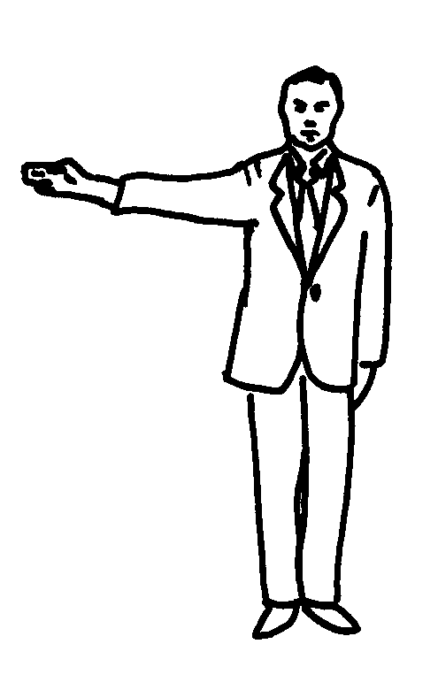
SANBON (Tres puntos)
El Arbitro extiende su brazo hacia arriba 45º por el lado de quien ha puntuado.

NO KACHI
Al final del combate o encuentro, el Arbitro extiende su brazo hacia arriba a 45 º por el lado del ganador.

ANULAR LA ULTIMA DECISION

El Arbitro se vuelve hacia el contendiente, anuncia “Aka” or “Shiro”, cruza sus brazos, después hace un movimiento de corte con las palmas hacia abajo, para indicar que su última decisión ha sido anulada.

KEIKOKU
“Advertencia, con IPPON de penalización”
El árbitro indica una infracción de categoría 1 ó 2, después señala con su dedo índice 45º hacia abajo al infractor y concede Ippon (1 punto) al oponente

HANSOKU CHUI
“Advertencia con Nihon de penalización”.
El árbitro indica una infracción de categoría 1 ó 2, después señala con su dedo índice horizontalmente al infractor y concede Nihon (2 puntos) al oponente

HANSOKU
“Descalificación”
El árbitro índica una infracción de categoría 1 ó 2 después señala con su dedo índice 45º hacia arriba al infractor y anuncia la victoria del oponente
SHIKKAKU
“Descalificación, abandonar el area”.
El árbitro señala con su dedo índice 45º hacia arriba al infractor, lo dirige hacia fuera y atrás con el anuncio “Aka (Shiro) Shikkaku! “ Después anuncia la victoria del oponente

JOGAI
“Salida del area de competición”
El árbitro señala con su dedo índice al infractor para indicar a los Jueces, que se ha salido del área de competición

SHUGO
“Llamada a los Jueces”
El Arbitro llama a los Jueces al final del combate o encuentro, o para recomendar Shikkaku.

TORIMASEN
“Inaceptable como técnica puntuable”
El Arbitro cruza sus brazos y después hace un gesto de corte, con las palmas hacia abajo.
HIKIWAKE
“Empate”
En el caso de una decisión empatada en Hantei,
el Arbitro cruza los brazos y luego los extiende con las palmas mirando al frente.
AIUCHI
“Tecnicas simultaneas”.
No se concede punto a ninguno de los dos contendientes. El Arbitro junta los puños frente al pecho.

TECNICA BLOQUEADA O FUERA DEL OBJETIVO
El Arbitro coloca una mano abierta sobre el otro brazo para indicar a los Jueces que la técnica ha sido bloqueada o ha llegado a una zona no puntuable.

AKA (SHIRO) HA MARCADO PRIMERO  El Arbitro indica a los Jueces que Aka ha marcado primero llevando la mano derecha abierta a la palma de la mano izquierda.Si Shiro ha marcado primero, llevará la mano izquierda a la palma de la mano derecha. |  | 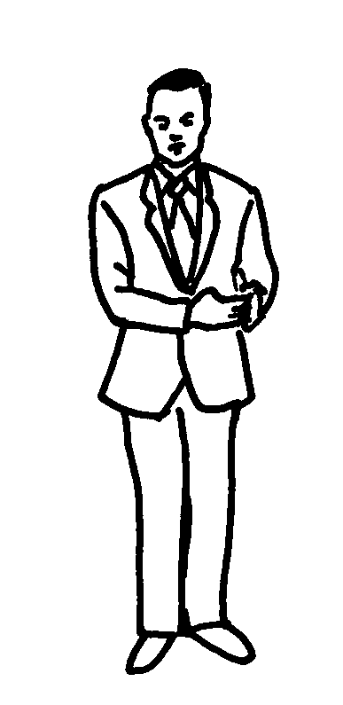
MUBOBI (Ponerse uno mismo en peligro)

El Arbitro se toca la cara, después vuelve el borde de la mano hacia delante y la mueve hacia atrás y hacia delante frente a la cara para indicar a los Jueces que el contendiente se está poniendo a sí mismo en peligro .
TECNICA DEMASIADO FLOJA

El Arbitro mueve la mano abierta hacia arriba y hacia abajo para indicar a los Jueces que la técnica no tiene potencia suficiente.

TECNICA FALLIDA

El Arbitro mueve el puño cerrado a través del cuerpo para indicar a los Jueces que la técnica ha fallado o ha llegado fuera del área puntuable.

DISTANCIA INCORRECTA
(Demasiado lejos)

El Arbitro mantiene ambas manos con las palmas enfrentadas a una distancia de 30 centímetros, para indicar a los Jueces que la distancia de la técnica ha sido incorrecta.

DISTANCIA INCORRECTA
(Demasiado cerca)

El Arbitro cruza los brazos con el reverso hacia el frente y los dedos mirando hacia delante para indicar que la distancia de la técnica ha sido incorrecta.

RECONSIDERACION  Después de indicar las razones, el Arbitro pide a los Jueces que reconsideren sus opiniones . |  |  |  |  |  | 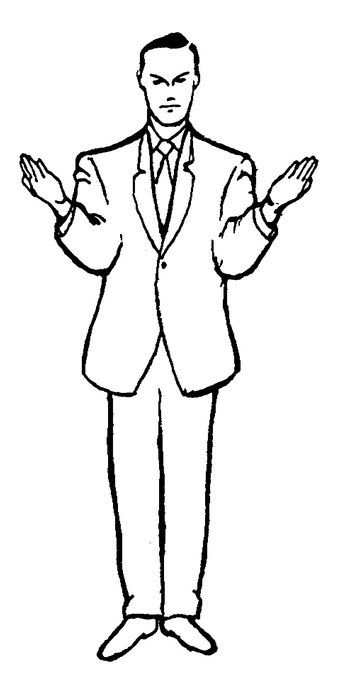
KIKEN
“Renuncia”
El Arbitro señala con el dedo índice a la posición inicial del contendiente que renuncia y después anuncia la victoria del contrario.

LAS SEÑALES DE LOS JUECES CON LAS BANDERAS
IPPON  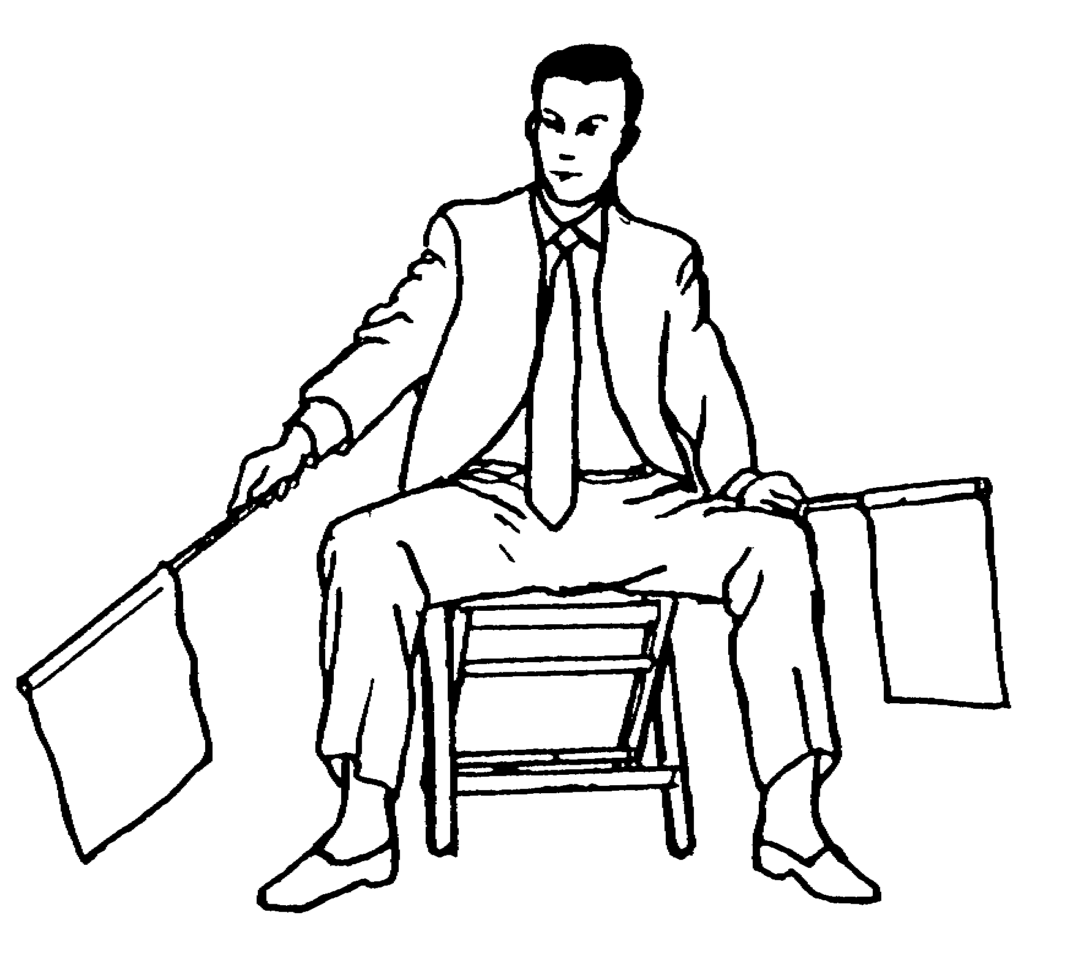 | NIHON  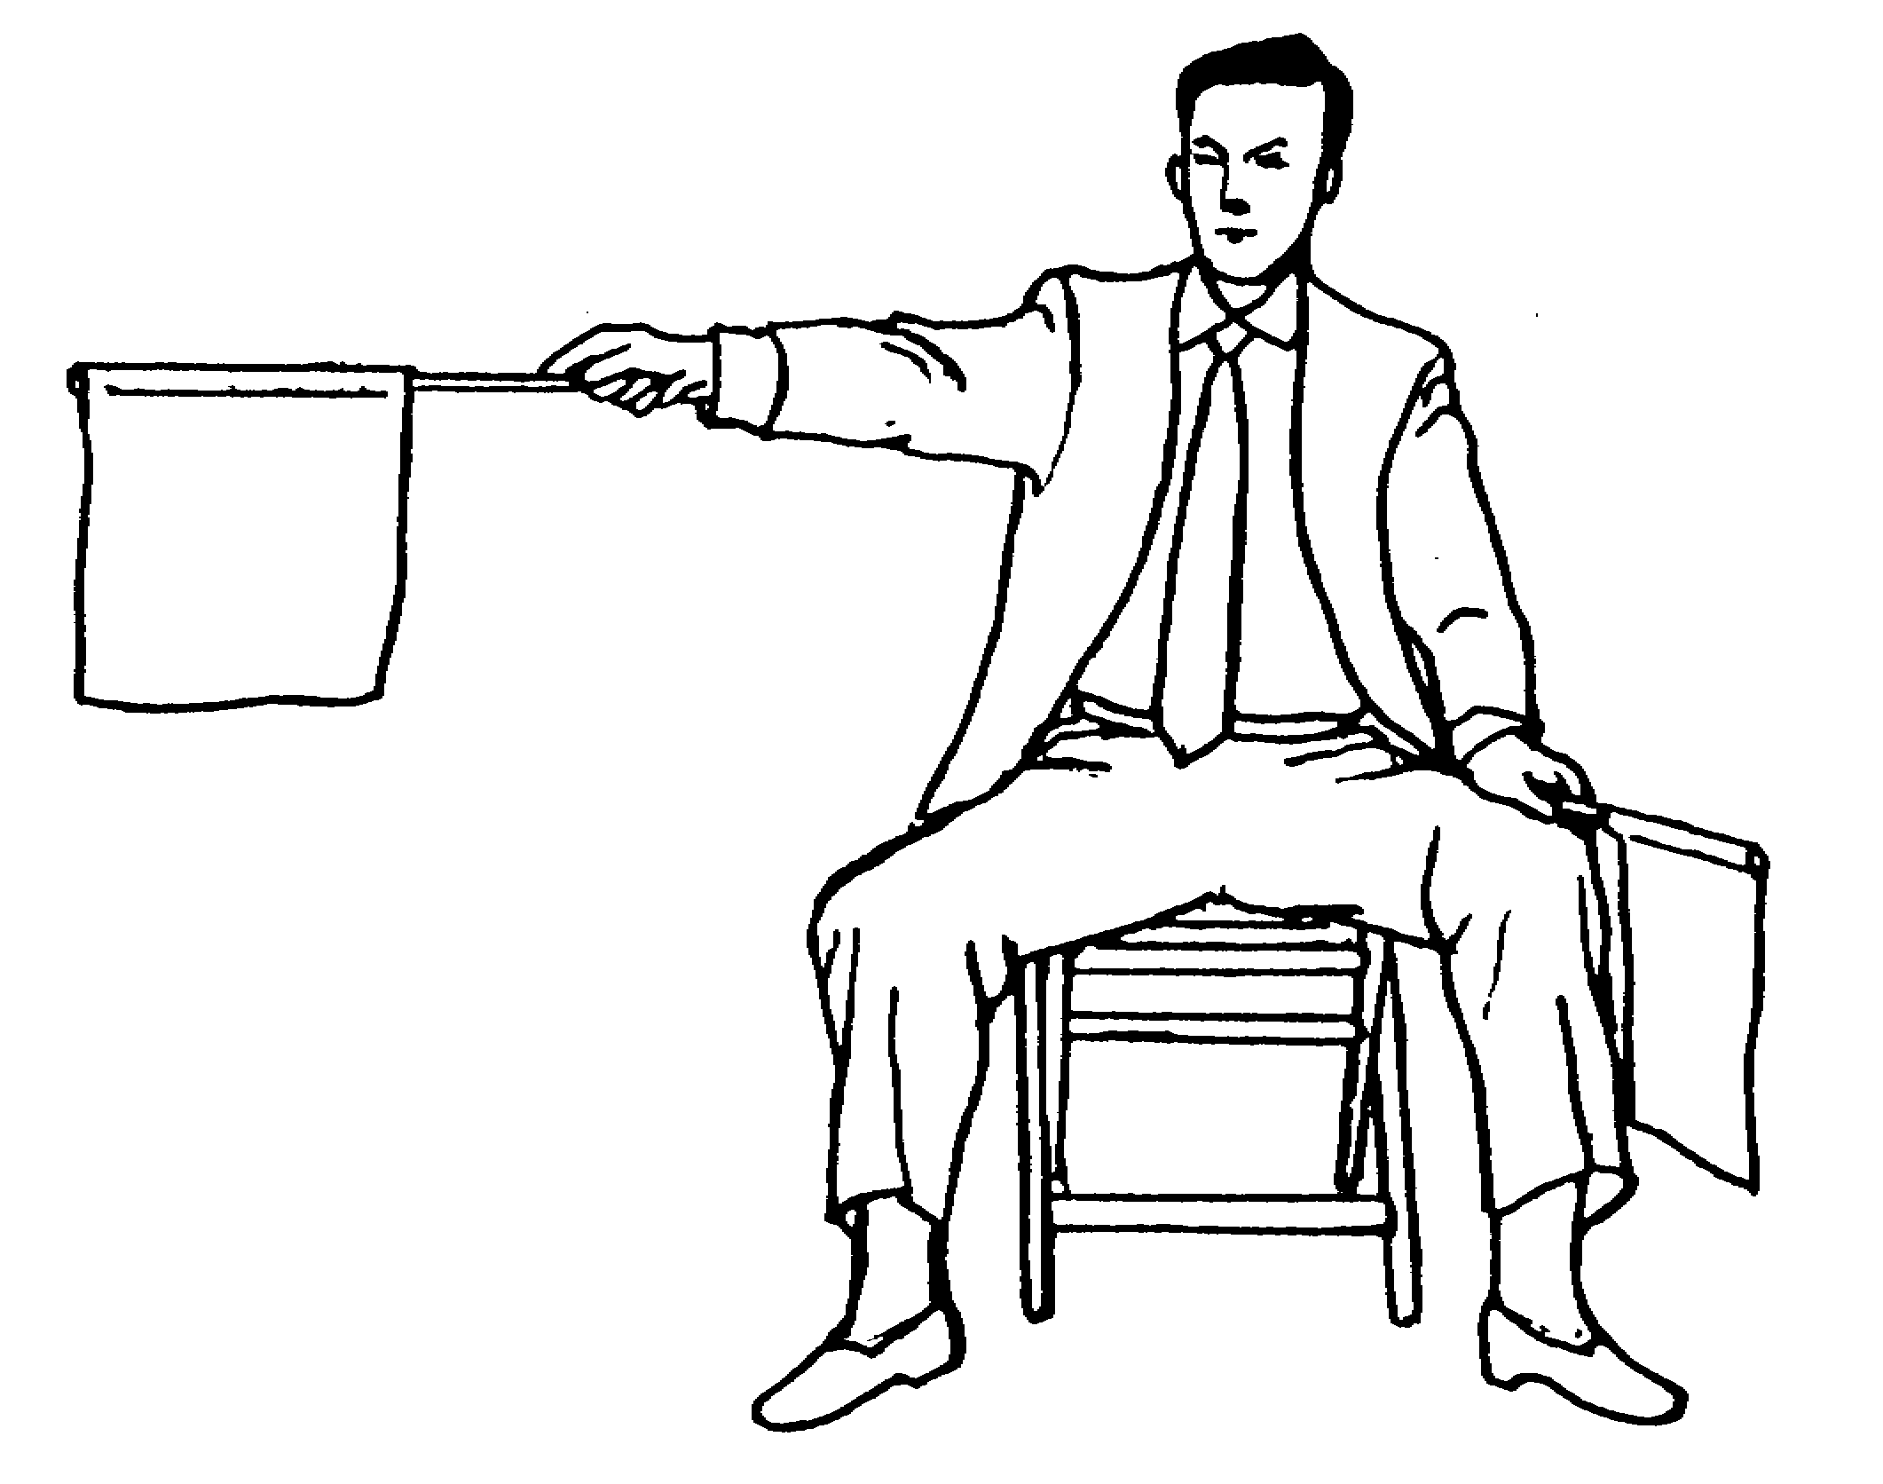
SANBON  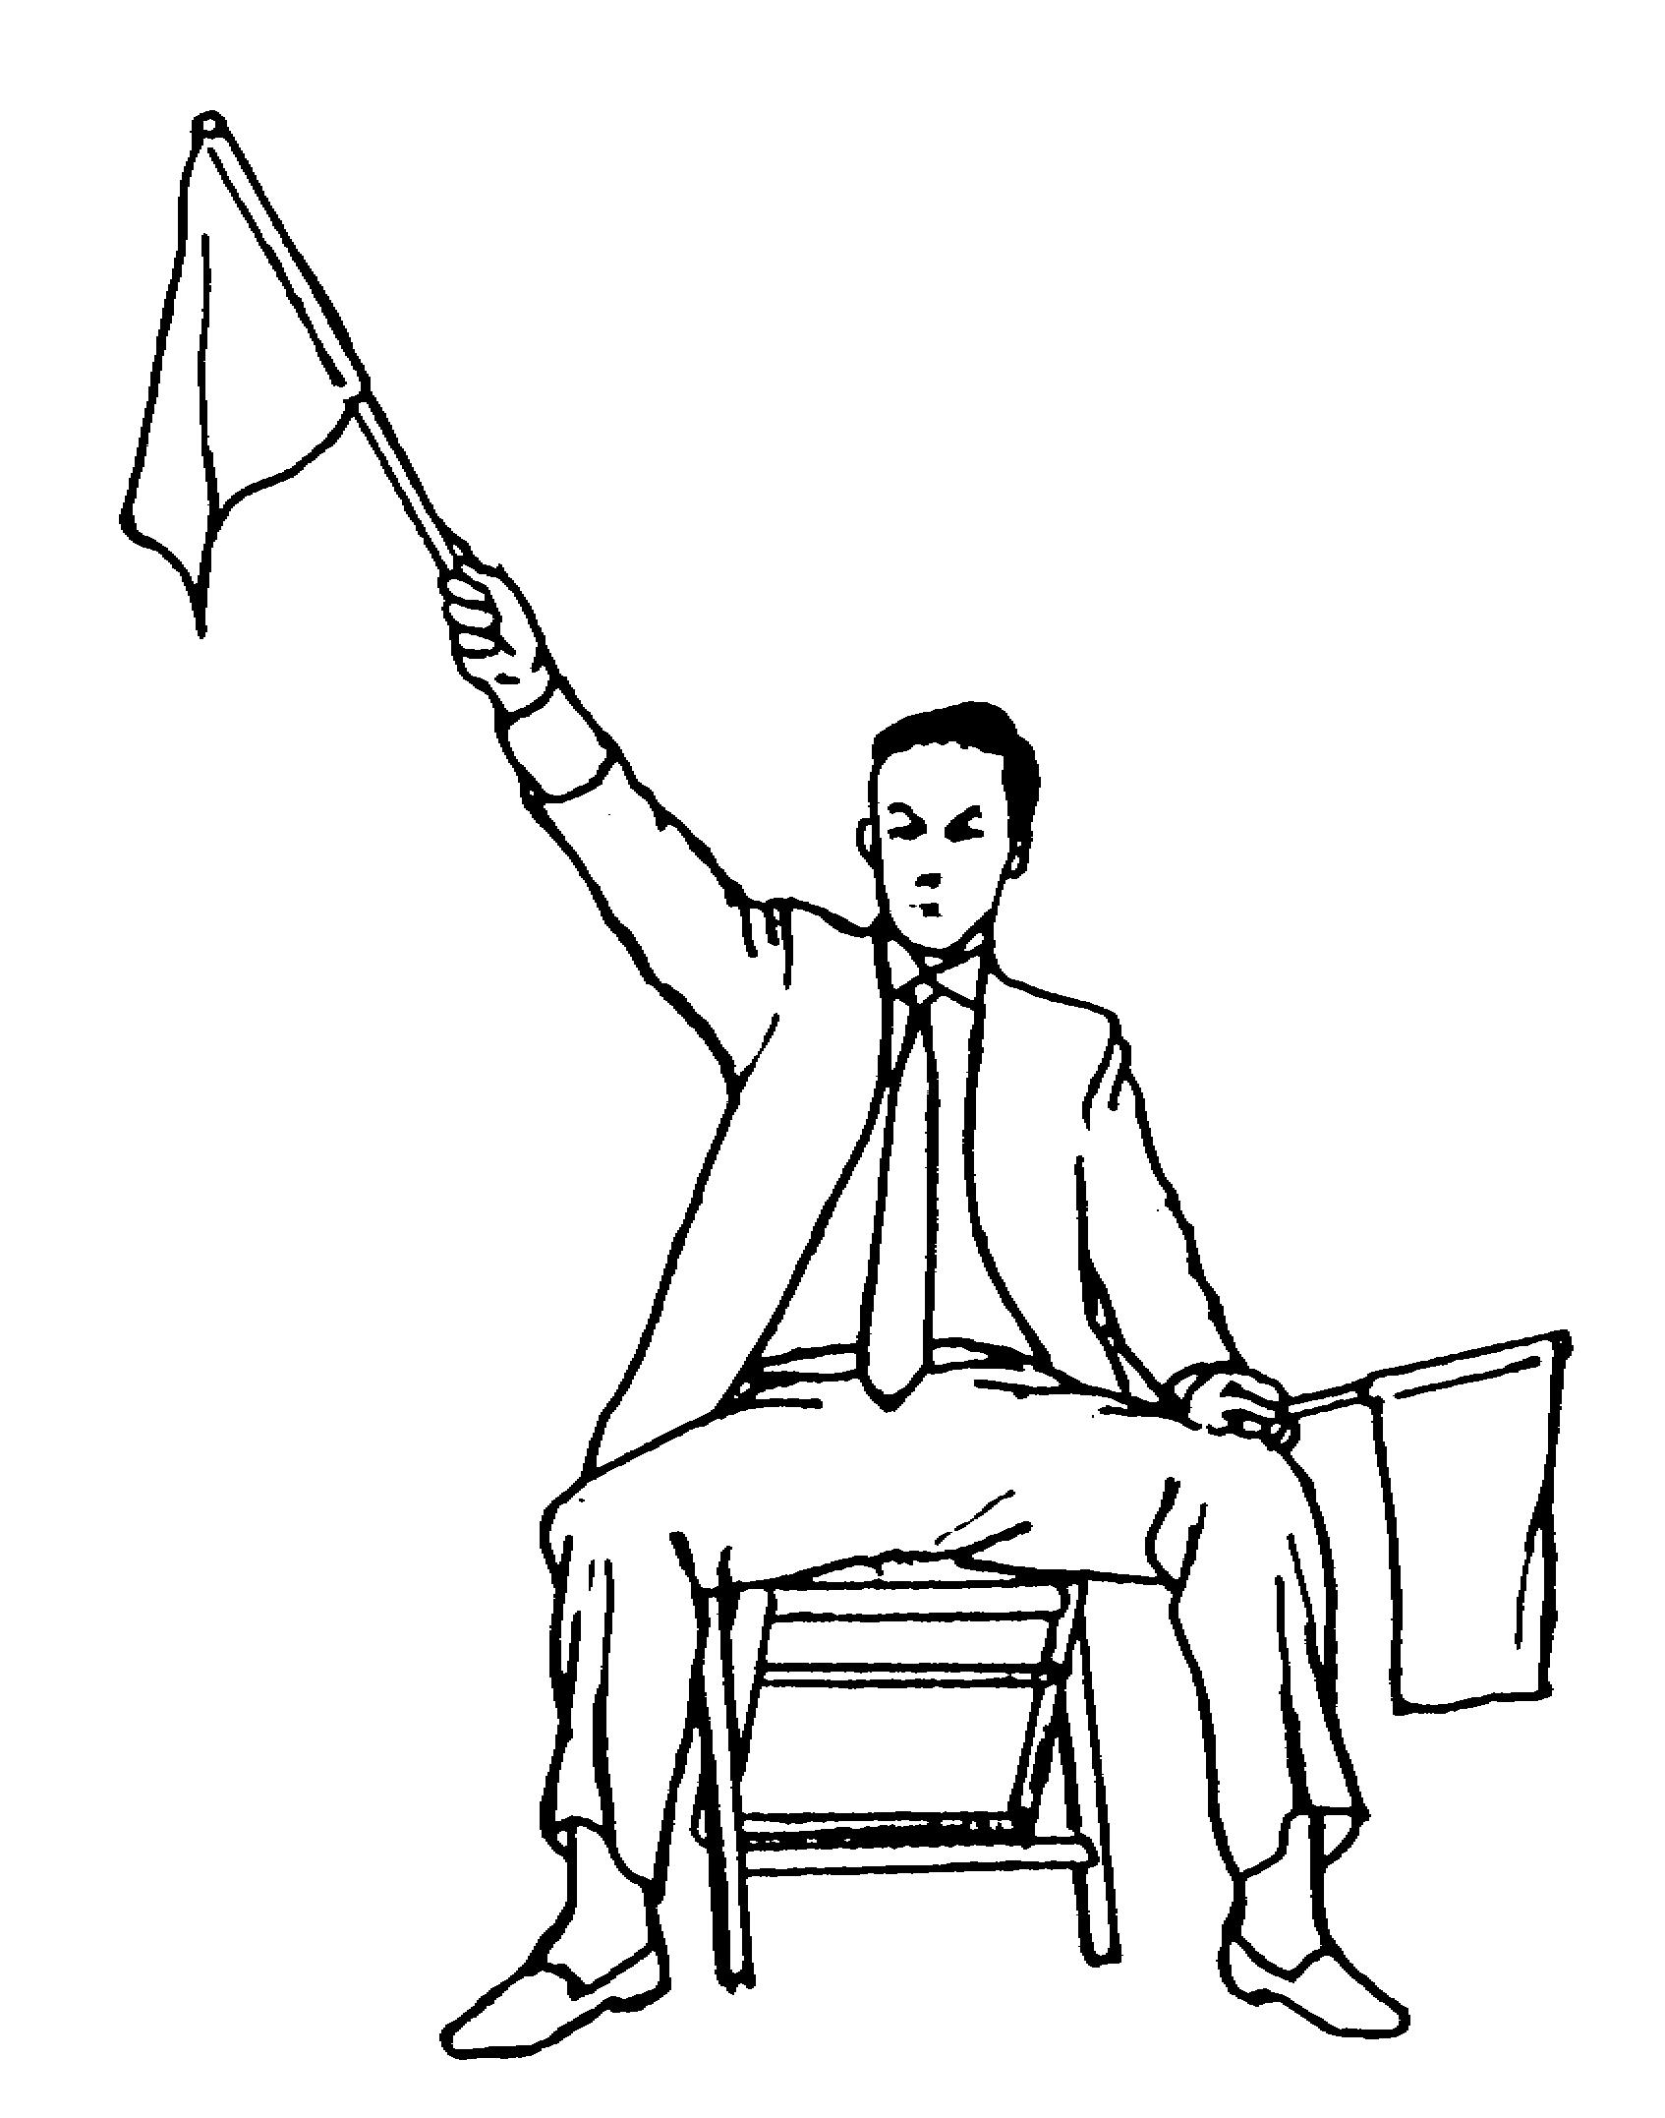 | FALTA  Advertencia de una falta, Se agita en circulo la bandera correspondiente, y después se hace la señal de falta de Categoría 1 o 2.  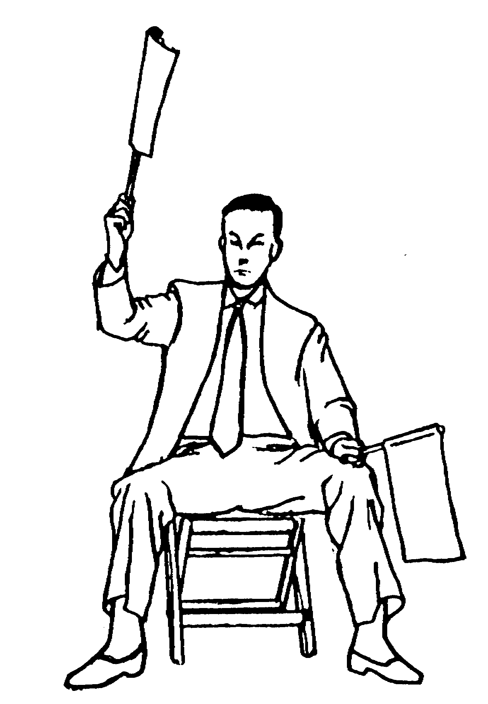

INFRACCION DE CATEGORIA 1
Se cruzan las banderas y se extienden con los brazos derechos.

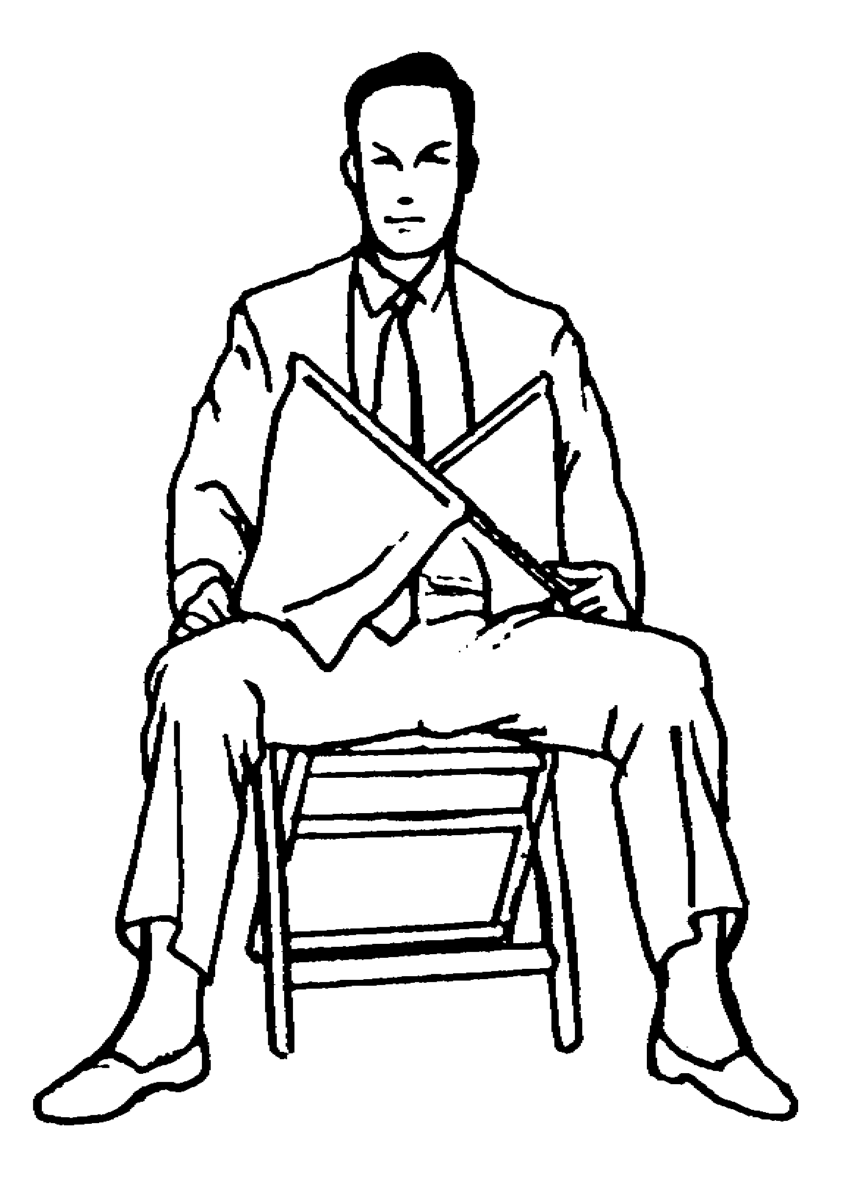
INFRACCION DE CATEGORIA 2  El Juez gira la bandera con el brazo doblado.  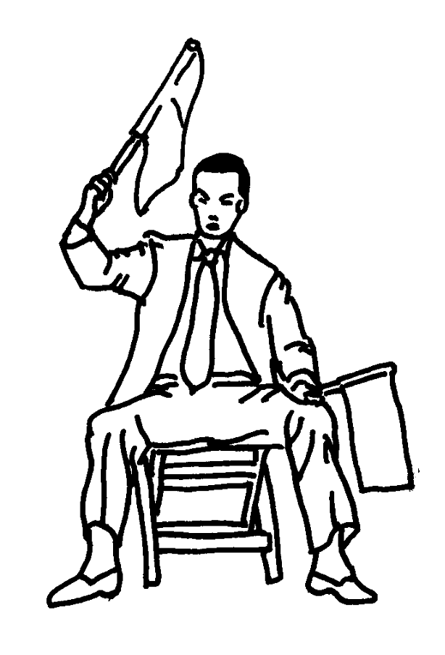 | 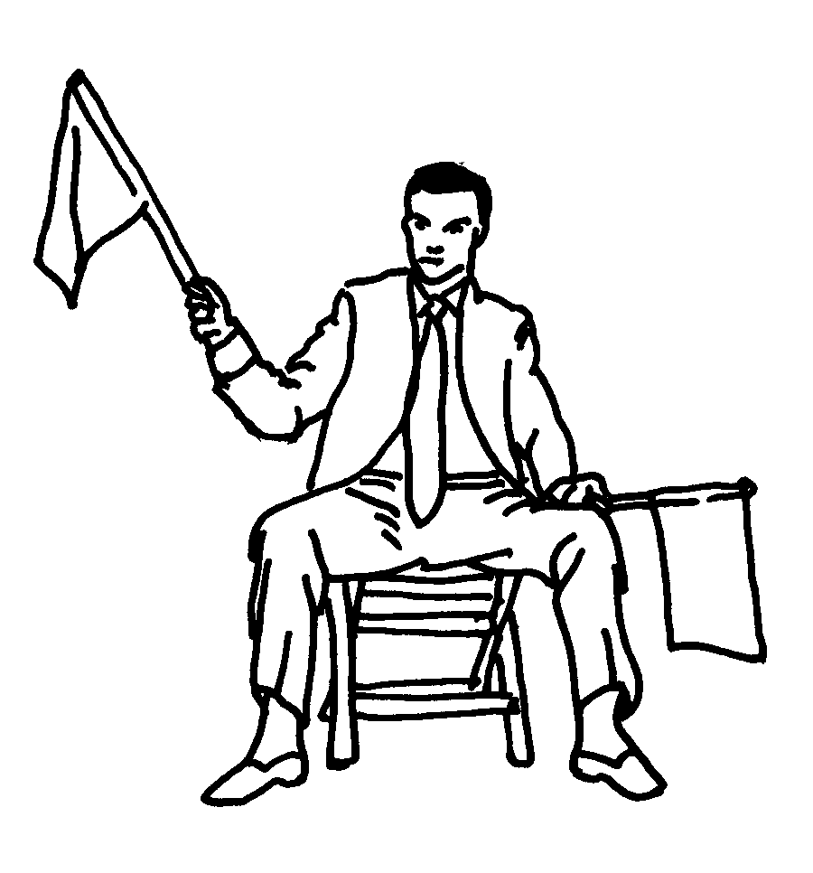

JOGAI  El Juez golpea el suelo con la bandera correspondiente. |  | KEIKOKU  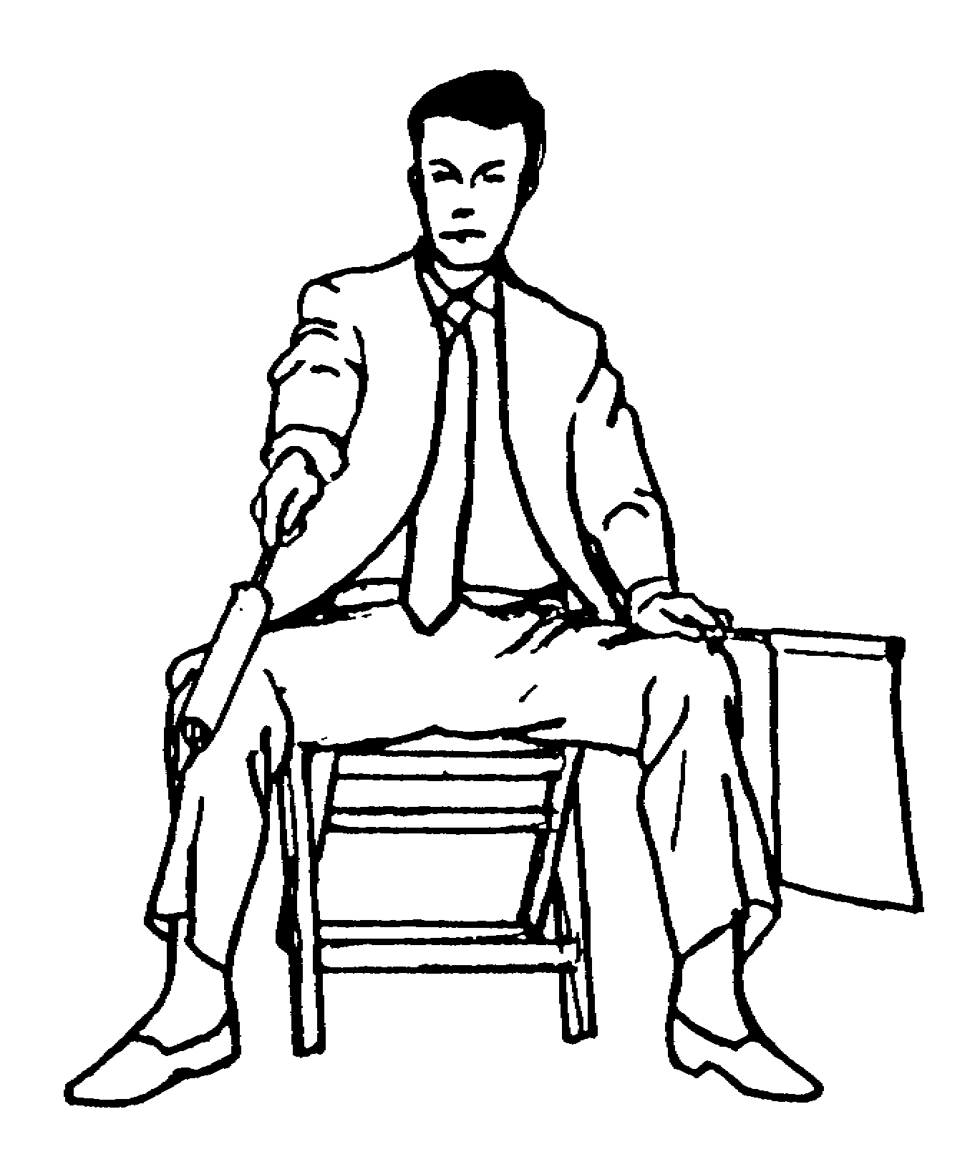
 | HANSOKU CHUI  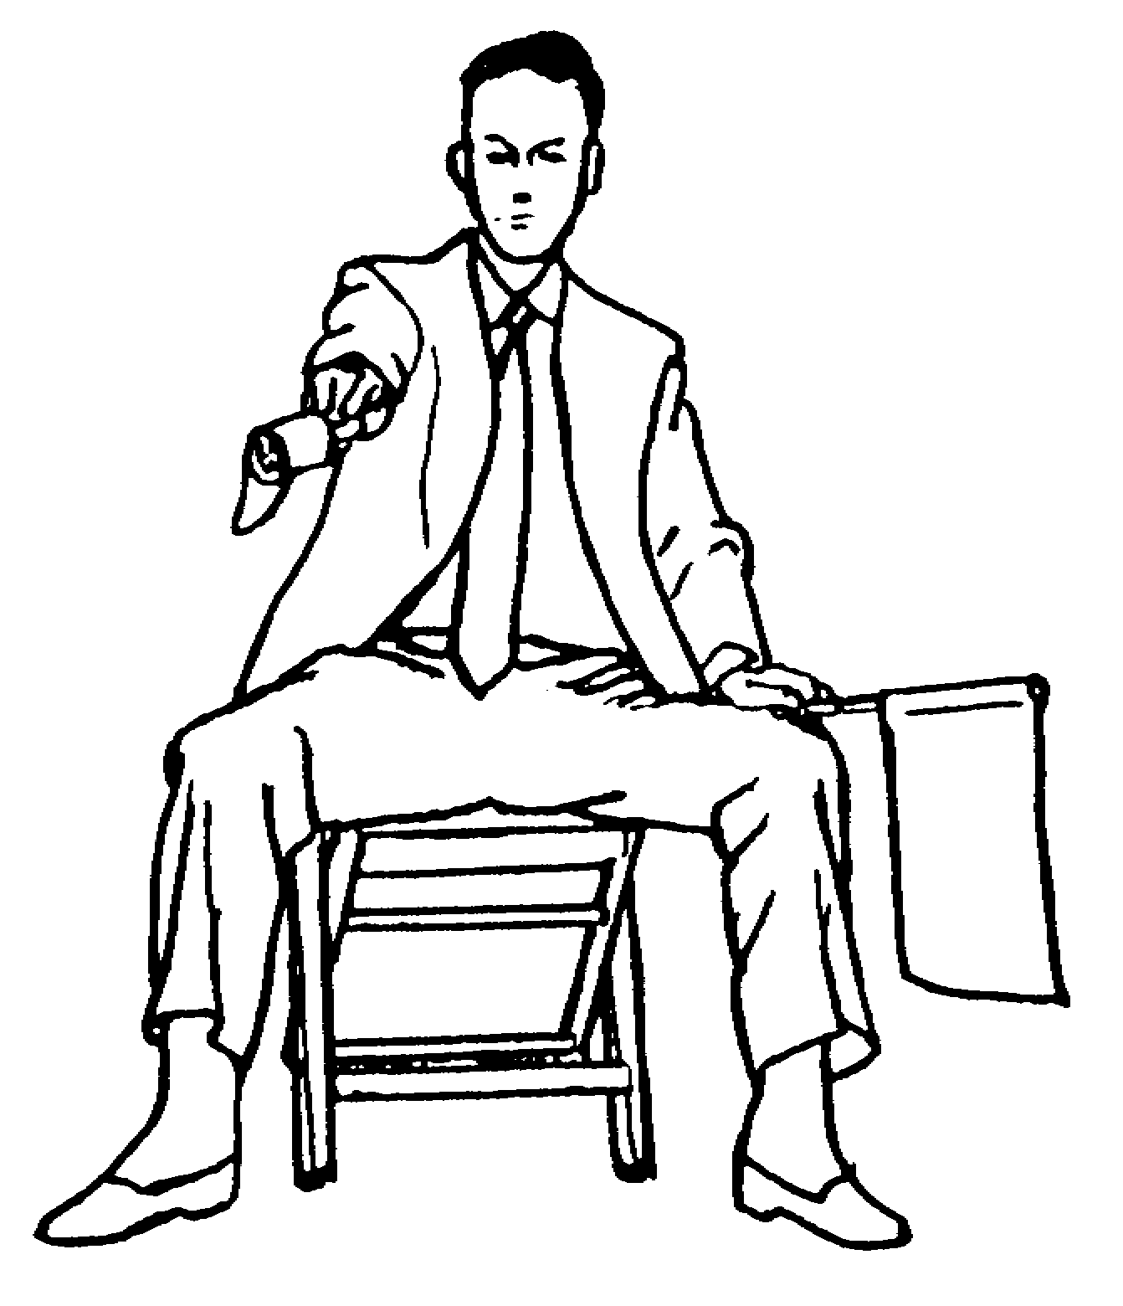 |  | HANSOKU  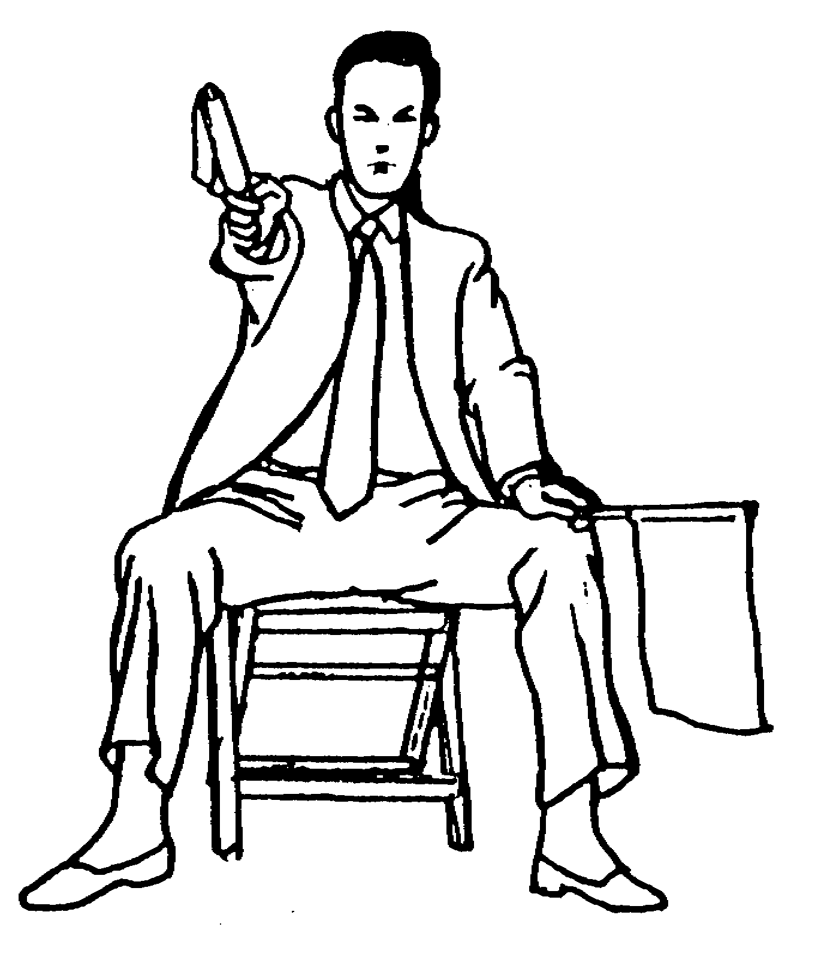

TORIMASEN

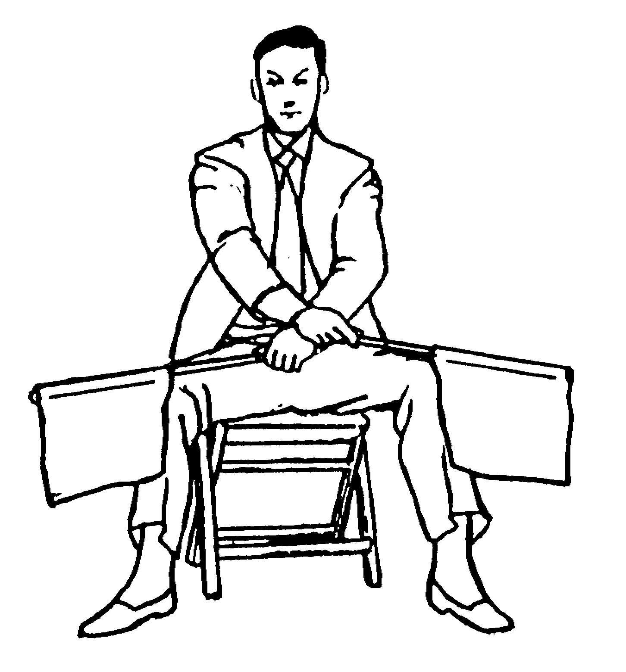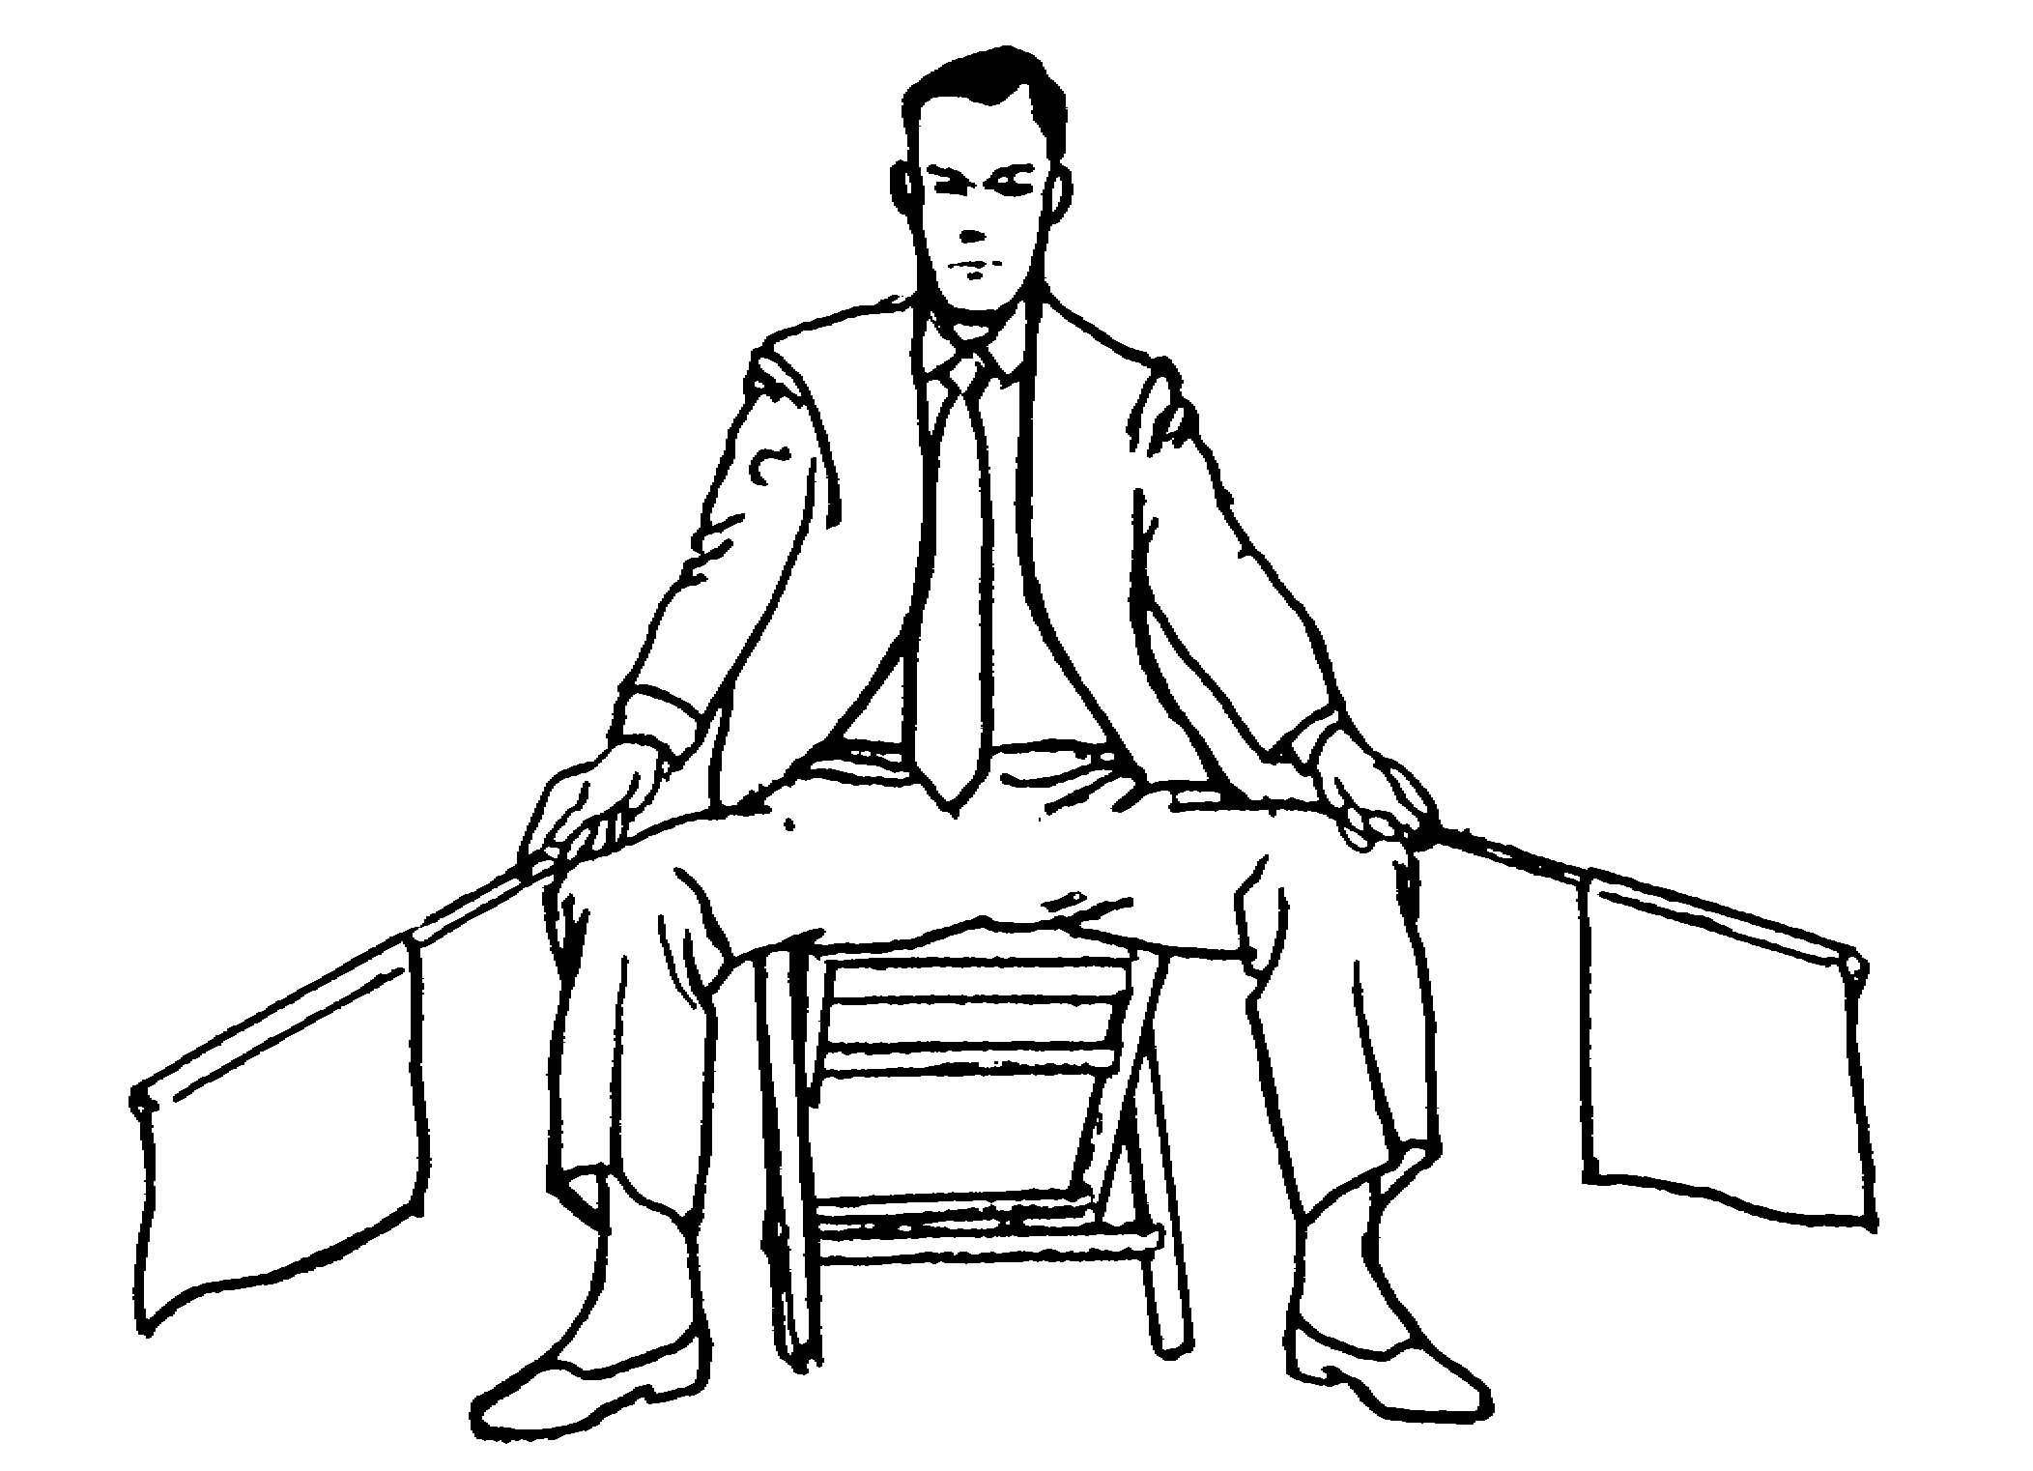

AIUCHI  Se mueven las banderas la una hacia la otra, frente al pecho.  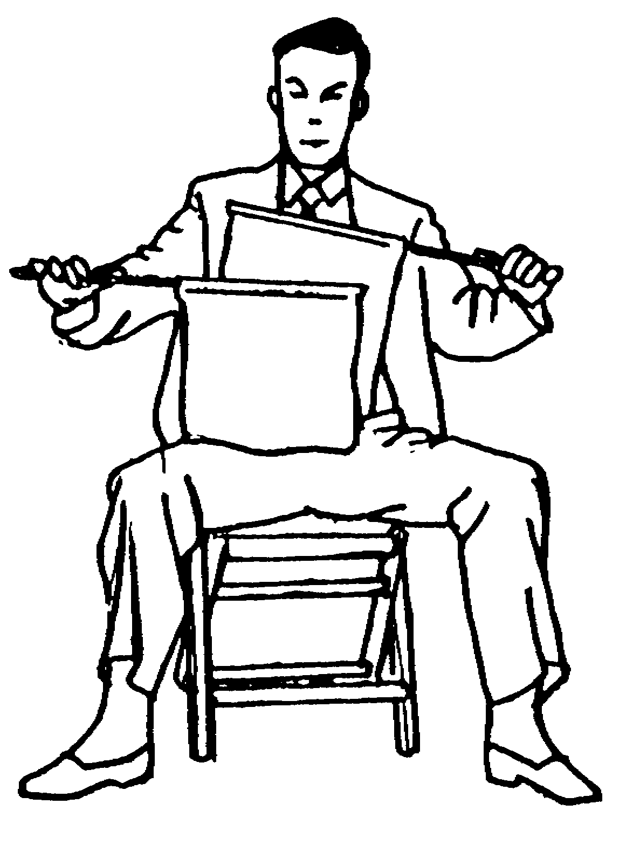 | MIENAI  Se colocan las banderas frente a la cara..  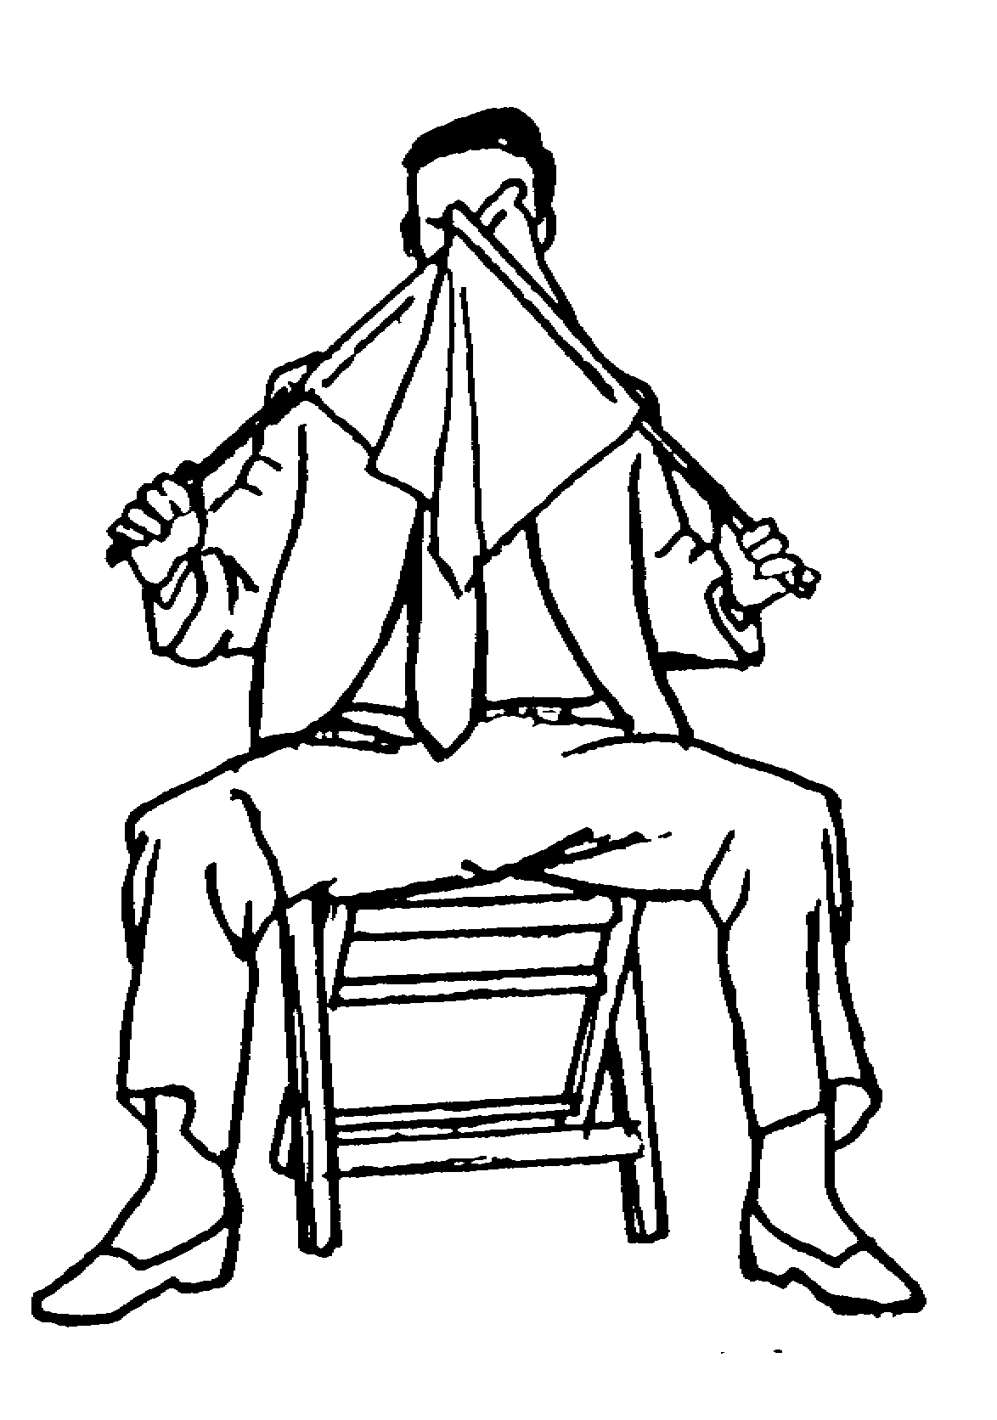

APENDIce 3: marcas de los PUNTUADORES
⎯ | SANBON | Tres puntos
⎯ | NIHON | Dos puntos
❍ | IPPON | Un punto
□ | Kachi | Ganador
 | Make | Perdedor
⬧ | Hikiwake | Empate
C1W | Falta de Categoría 1 — Advertencia | Advertencia sin penalización
C1K | Falta de Categoría 1 — Keikoku | Un punto al oponente
C1HC | Falta de Categoría 1 — Hansoku Chui | Dos puntos al Oponente
C1H | Falta de Categoría 1 — Hansoku | Descalificación
C2W | Falta de Categoría 2 — Advertencia
C2K | Falta de Categoría 2 — Keikoku | Un punto al oponente
C2HC | Falta de Categoría 2 — Hansoku Chui | Dos puntos al oponente
C2H | Falta de Categoría 2 — Hansoku | Descalificación
KK | KIKEN
S | Shikkaku | Descalificación grave

APENDIce 4: disposicion del area de competicion de kumite
12m
8m
1m
2m
0.5m
6m
3m
0.05m
Medidas del Area de Competición de Kumite

APENDIce 5: disposicion del area de competicion de kata


APENDIce 6: lista de katas obligatorios
LISTA DE KATAS OBLIGATORIOS (SHITEI) DE LA WKF

Goju Seipai Saifa
Shoto Jion Kanku Dai
Shito Bassai Dai Seienchi
Wado Seishan Chinto

APENDIce 7: lista principal de katas
LISTA PRINCIPAL DE KATAS DE LA WKF

KATAS GOJU-RYU | KATAS WADO-RYU
1. Sanchin | 1. Kushanku
2. Saifa | 2. Naihanchi
3. Seiyunchin | 3. Seishan
4. Shisochin | 4. Chinto
5. Sanseru | 5. Passai
6. Seisan | 6. Niseishi
7. Seipai | 7. Rohai
8. Kururunfa | 8. Wanshu
9. Suparimpei | 9. Jion
10. Tensho | 10. Jitte
 | 11. Suparimpei

KATAS SHOTOKAN
1. Bassai-Dai | 12. Jion
2. Bassai-Sho | 13. Sochin
3. Kanku-Dai | 14. Nijushiho Sho
4. Kanku-Sho | 15. Goju Shiho-Dai
5. Tekki - Shodan | 16. Goju Shiho-Sho
6. Tekki - Nidan | 17. Chinte
7. Tekki - Sandan | 18. Unsu
8. Hangetsu | 19. Meikyo
9. Jitte | 20. Wankan
10. Enpi | 21. Jiin
11. Gankaku

KATAS SHITO-RYU
1. Jitte |  | 22. Naifanchin Shodan
2. Jion |  | 23. Naifanchin Nidan
3. Jiin |  | 24. Naifanchin Sandan
4. Matsukaze |  | 25. Aoyagi (Seiryu)
5. Wanshu |  | 26. Jyuroku
6. Rohai |  | 27. Nipaipo
7. Bassai Dai |  | 28. Sanchin
8. Bassai Sho |  | 29. Tensho
9. Tomari Bassai |  | 30. Seipai
10. Matsumura Bassai |  | 31. Sanseiru
11. Kosokun Dai |  | 32. Saifa
12. Kosokun Sho |  | 33. Shisochin
13. Kosokun Shiho |  | 34. Kururunfa
14. Chinto |  | 35. Suparimpei
15. Chinte |  | 36. Hakucho
16. Seienchin |  | 37. Pachu
17. Sochin |  | 38. Heiku
18. Niseishi |  | 39. Paiku
19. Gojushiho |  | 40. Annan
20. Unshu |  | 41. Annanko
21. Seisan |  | 42. Papuren
 |  | 43. Chatanyara Kushanku

